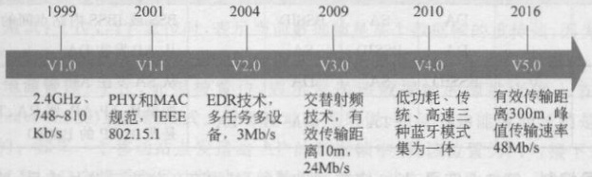
182
4.7蓝牙
1998年，瑞典爱立信（Ericsson）公司联合IBM、Intel、诺基亚（Nokia）和东芝
（Toshiba）共5家公司组建了一个特别兴趣组（SpecialInterestGroup，SIG），也称为
SIG联盟，启动了名为蓝牙的项目，旨在研发短距离、低功耗和低成本的无线网络。
1999年，SIG发布了蓝牙1.0，确定了蓝牙网络使用ISM2.4GHz频段；2001年，
SIG发布的蓝牙1.1，被正式列人了IEEE802.15.1，定义了物理层（PHY）和介质访问
控制（MAC）规范，传输带宽为748~810Kb/s。当年诺基亚公司推出了第一款蓝牙手
机，IBM公司推出了带蓝牙的笔记本电脑。
2004年，SIG发布了蓝牙2.0，新增增强数据率（EnhancedDataRate，EDR）技术，
使蓝牙的传输带宽可达3Mb/s，也支持同时连接多台设备。2009年，SIG发布蓝牙
3.0，新增高速可选技术，峰值传输速率可达24Mb/s，有效传输距离10m，可轻松在手
机、计算机和电视之间传递视频流。2010年，SIG发布蓝牙4.0，提出了低功耗（Low
Energy，LE）蓝牙、传统（classic）蓝牙和高速蓝牙三种模式，有效传输距离可达60m，
iPhone手机最先搭载了这个版本
2016年，世界已经进人了较为成熟的物联网时代，SIG发布了蓝牙5.0，有效传输
距离可达300m，峰值传输速率可达48Mb/s，在低功耗模式下，也可提供2Mb/s的传
输速率：可大范围地用于智能家居领域，也可用于高精度室内定位。
不管是哪个版本的蓝牙，其核心技术都是跳频扩频（FHSS）技术，通过频率跳动
发送数据从而扩展可用频率。图4-45显示了SIG蓝牙标准的主要推进历程，除了
V1.1，整数版本号之间的其他小数版本号没有显示，有兴趣的读者可自行查阅。
图4-45蓝牙标准的主要推进历程
蓝牙广泛用于音频（蓝牙耳机）流、数据传输、个域网、高精度定位等。蓝牙标准的
发展，源于蓝牙设备的广泛使用，反过来，蓝牙标准化，也推动了蓝牙设备的普及，满足
适当的无线应用场景需求。SIG官网预测，到2027年，蓝牙支持的设备的年出货量将
达到76亿台之多。
太阿电血星菲晨园
4.7.1蓝牙网络的物理构成
Wi-Fi无线网络是互联网的接入桥梁，而蓝牙则不同，它最早主要用于点对点数
据传输，后来，一台蓝牙设备才可以连接多台蓝牙设备，形成个域网（PAN）。基于蓝
牙技术组建的网络，称为蓝牙网络（bluetoothnetworks）。
蓝牙设备之间的通信包括点到点和广播方式，新版本引人了网状（mesh）方式。

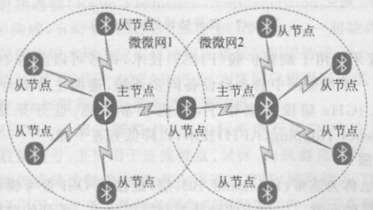
4.7蓝牙
183
蓝牙网络的基本单元是一个微微网（piconet），一个微微网的物理拓扑类似于一个Wi-Fi
网络的基本服务集（BSS）
一个微微网包含一个主节点（masternode）和若干从节点（slavenode），主节点与
从节点形成点到点的通信链路。与主节点保持通信状态的从节点称为活跃节点，一个
微微网中最多可以有7个活跃节点。从节点可以被主节点切换为低功耗状态，处于低
功耗状态的节点只被动响应主节点的激活或信标信号，这样的节点称为驻留节点
(parkednode)。
图4-46中有两个微微网，同时处于两个或以上的微微网中的节点称为桥接从节
点，它可以与多台主蓝牙设备通信。由两个或两个以上的微微网构成的蓝牙网络，称
为分散网（scatternet）
嘻共爸货迴面
脑贞肆餅物丙窗
s Mat 底率
图4-46
蓝牙设备区分主从的通信方式的优点是：通信控制相对简单，成本低。由主节点
控制通信，从节点只完成主节点要求的事情，从这个意义上来说，从节点几乎是一种哑
设备，比如挂在蓝牙手机上的蓝牙耳机，就是从节点，它作为手机的一个扬声器，只是
被动地接收并播放手机传过来的音频。需账孩殖显核殖限
一个微微网是一个集中式时分复用（TDM）系统，主节点控制时钟，决定时槽的分
配，所有通信都是在主节点与从节点之间进行的，从节点之间不能直接通信，这与Wi
Fi完全不同。事热节
4.7.2蓝牙协议的体系结构
IEEE802.15.1基本上是蓝牙1.1版本，之前的学习让我们了解到IEEE802系
列与TCP/IP参考模型的紧密联系，但蓝牙的体系结构并不遵循TCP/IP参考模型和
OSI参考模型，蓝牙有自己的体系结构:如图4-47所示,看起来不太规则。
1.无线电层
最底层称为无线电（radio）层或射频层，可粗略地对应OSI参考模型的物理层，该
层规范了无线电传输和调制，定义了工作于ISM2.4GHz频段上的蓝牙收发器（含天
线）应满足的要求
蓝牙所用频段被分成了79条信道，每条信道频宽1MHz，为了与其他网络中的同
①IEEE802.15工作组，现在称为无线专业网络（WirelessSpecialtyNetworks，WSN）工作组.下设若干任
务组，IEEE802.15.1任务组已经关闭，从2.0开始的蓝牙标准仍然由SIG研发推进,

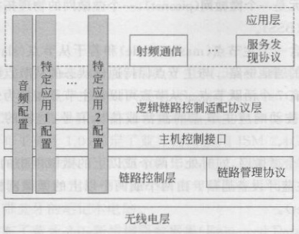
184第4章介质访问控制和局域网
四-W个一年周类书
4.7蓝牙
己点罪主, (ebon ov
持荣照蓄供准
毛山莲苏裤诞
老
图4-47蓝牙协议的体系结构
频段设备共存，蓝牙使用了跳频扩频（FHSS）技术，每秒可以多达1600跳，时槽的驻
留时间为625us，一个微微网中的8台设备同步调频，遵循主节点分配的时槽和伪随
机序列。ISM2.4GHz频段太繁忙了，干扰非常严重，蓝牙采用了自适应跳频
（AdaptiveFrequencyHopping，AFH）技术，以降低有害干扰。
2.链路控制层
链路控制层也称为基带（BaseBand，BB）层，最接近OSI参考模型的MAC子层，
但也包含了物理层的元素。主节点的链路控制层划分了一系列的时槽，主节点使用其
中的一半时槽，从节点共享剩下的一半时槽
链路管理协议（LinkManagerProtocol，LMP）建立、维护和拆除逻辑链路，主节
点与从节点之间的通信传输就在逻辑链路上进行，在传输之前，主节点与从节点要互
相发现对方,并配对成功,
早期的配对方法是：配对双方节点需要配置相同的4位个人识别码（Personal
IdentificationNumber，PIN），这种方法是简单而粗犷的，安全性很低。新的安全简单
配对（securesimplepairing）方法是这样的：用户确认配对双方节点产生的长密码相
同；或者用户观察到一个节点上的随机密码，并将其输入另一个节点中。这种方法的
缺点是，无法输人的蓝牙设备不能使用，比如蓝牙耳机。
这一层提供了两种不同的链路。一种称为同步面向连接（SynchronousConnection
Oriented，SCO）的链路，适用于实时数据传输，主节点与从节点之间可以有多个SCO链
路，每个SCO链路可支持64Kb/s的PCM音频；另一种称为异步无连接（Asynchronous
ConnectionLess，ACL）的链路，适用于传输非实时数据，主节点与从节点之间只有一
条ACL链路
3.主机控制接口
严格地讲，主机控制接口（HostControllerInterface，HCI）并不是一层，只是蓝牙
软硬件之间的接口，允许上层软件调用下层硬件。HCI由基带控制器、连接管理器
控制和事件寄存器等构成。HCI之上的软件运行在蓝牙节点上，HCI以下的功能则
由节点搭载的蓝牙芯片完成。
4.逻辑链路控制适配协议层
逻辑链路控制适配协议（LogicalLinkControlAdaptionProtocol，L2CAP）层是

4.7 监牙
185
蓝牙协议栈的核心构成部分，是其他协议实现的基础，它位于链路控制层之上，为应用
层提供面向连接和无连接两种数据传输服务。它提供将比特流拆分成数据帧，或接收
节点将数据帧重组的功能；还提供服务质量控制，错误检测，并重传未被确认的数据帧
的功能等。區曲出公
接收节点的L2CAP还需要确定：由哪个上层协议处理，即将重组的比特流送给
哪个上层协议进行处理；它允许处理多达64K字节的上层数据
几乎所有高层应用都通过L2CAP调用下层硬件，但也有例外，比如音频应用配
置可以绕开这层，直接调用底层，参考图4-47左边竖条“音频配置”。
5.应用层
L2CAP层之上的内容统称为应用层，它由服务发现协议（ServiceDiscovery
Protocol，SDP）、射频通信（RadioFrequencyCommunication，RFComm）和各种特定
应用配置（profile）构成，有时候，L2CAP、SDP和RFComm一起被称为中间层协议，
只有应用配置相关的协议才称为应用层协议或高层应用层协议
服务发现协议（SDP）工作于L2CAP之上，为高层应用程序提供一种机制，发现可
用的服务及其属性，比如服务类型、服务协议等信息。
射频通信（RFComm）用于模拟PC上的标准串行接口，它在蓝牙基带上仿真
RS232的控制和数据信号，主要用于连接键盘、鼠标、调制解调器等。所以，RFComm
也称为串口仿真协议或线缆替代协议，其上再通过PPP，即可接入TCP/IP网络
蓝牙标准在应用层上定义了各种各样的应用配置文件，用于各种特定的场景和应
用，这里列举3个常见的配置
·A2DP：高级音频分发配置（AdvancedAudioDistributionProfile），高级是指它
定义了高质量音频传输协议和过程，采样速率可到44.1kHz，而不是常见的
8kHz语音音频。
·HFP：免提配置（HandFreeProfile），定义了免提设备如何使用网关拨打和接
听电话。
HSP：耳机配置（HandSetProfile）定义了蓝牙耳机如何与计算机或手机等设
备进行通信
如果需要新增蓝牙应用，只需要在体系结构中增加相应的配置。比如，2021年，
新增三维同步配置（3DSynchronizationProfile），提供了一种3D显示器支持一个或
多个3D蓝牙眼镜的方法，包括3D眼镜发现和关联3D显示器的机制、3D显示器的定
时信号同步，以及3D显示器和3D眼镜之间的消息格式等
这种配置文件的方式，为蓝牙提供了很好的应用扩展性
4.7.3蓝牙数据帧的格式
蓝牙可工作在三种传输速率模式：基本速率（BasicRate，BR）、2倍增强速率
（EnhancedRate，ER）和3倍增强速率。其中基本速率模式的最大带宽可达1Mb/s，
每个信道物理带宽是1MHz，所以，采样速率为每波特1比特即可
蓝牙定义了几种数据帧的格式，其中最重要的两种是基本速率帧（BasicRate
Frame，BRF）和增强速率帧（EnhancedRateFrame，ERF），分别对应以基本速率和以
增强速率发送的数据帧；BRF和ERF的帧头相同

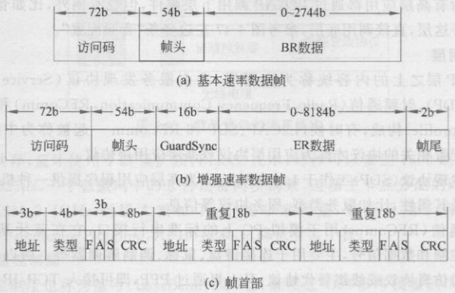
186第4章介质访问控制和局域网
基本速率（BR）数据帧包含帧首部和BR数据（载荷）两大部分，其中帧首部包括
两部分。时进效
访问码：字段访问码（access code）长72比特（特殊情况下为68比特），通常标识
了主节点，当一个从节点同时位于两个主节点的无线电范围之内时，访问码可以帮助
从节点识别与它通信的主节点是谁。主中
SI西点菲尊美
帧头：帧头不是一个字段，而是由6部分构成的54位,参考图4-48(c)。比个
高育迩平扎
是叁祇据碧下置
县用鬼a
谷内镇土二基 TAOSI
宝裤恆容
選臍讯島
承思麻高品
(902)旁心界券通县伤的
两参影的因
骶酵银
图4-48两种蓝牙数据帧及其帧首部的格式
基本速率帧的载荷是BR数据，其长度可变，当使用5个时槽传输时，最长可达
2744位；当只有一个时槽传输数据时，BR数据长度为240位，参考图4-48（a）
增强速率帧比基本速率帧多了两个字段，一个字段是帧头后的GuardSync，长度
为16位，顾名思义，该字段用于保护和同步，分隔顿头和BR数据。最后一个字段是
帧尾，长度为2位。
增强速率是基本速率的2~3倍，采样速率需要达到每波特2比特或3比特。
GuardSync字段还有个提醒功能：采样速率要加快了。所以，比较特别的是：访问码
和顿头按照基本速率发送，而GuardSync字段后的ER数据按照增强速率发送，在某
种程度上，GuardSync字段也是一个速率切换字段
不管是基本速率帧还是增强速率帧，它们的顿头都是一样的，由6个字段构成，长
为18位，再重复3次构成，如图4-48（c）所示
地址：长度为3位的地址，指向数据帧的接收节点，是微微网中8台设备中的某
台，编号为0~7。这个地址并不是全球唯一的48位蓝牙地址
类型：类型用于指示数据帧类型、纠错码类型以及时槽长度。数据帧类型有4种
情形：ACL帧、SCO帧、Poll（轮询）帧或者Null（空）。
F标志位：用于标识流量控制，当从节点的缓冲区为满而不能再接收数据时，被
置位。
A标志位：用于标识在本数据帧中携带了一个销带确认帧。
S标志位：用于数据帧的序列号，对于停-等协议来说，1位的序列号足够了
循环余校验：位于帧尾的8位的循环余校验（CRC），仅用于检测错误，与序

4.7 蓝牙
拾裤馆袖商
187
列号结合判断重传哪个数据帧。
为什么在帧头中重复3次上述的6个字段共18比特？这是因为重复3次后可构
成长度为54位的长帧头，这是一种巧妙地通过余换取可靠性的方法，其实，54位顿
头中只有5个字段共10位是接收方真正需要的。接收方检查顿头中的3个拷贝，如
果某个位的3个对应位都是一样的，这个位被认为是正确的；如果3个对应位不相同，
那正确的位是多数那个位。比如，接收方检查到3个拷贝帧头中的第一位分别是1、
1、0，那接收方认为第一位的正确值应该是1。对于一个低功耗（2.5mW内）、低计算
力的蓝牙设备，采用大量余，以在噪声中获取正确的比特流,是一种不错的方法。
ACL帧和SCO帧的数据字段有多种格式，在此不一一赘述，只以其中的一
种一一基本速率的SCO帧为例进行简单介绍。单时槽的数据字段总是长240位，但
有效载荷可以是80位、160位或240位，剩下的位用于纠错。比如，当有效载荷是80
位时，实际上搭载的是3个拷贝，即3×80=240位，纠错的方法与帧头一样。
主节点与从节点之间的通信各占一半的时槽，如果从节点的时槽使用率为每秒
800个，每个时槽发送有效载荷80位，则传输带宽可达64Kb/s，主节点的传输带宽也
是64Kb/s，主、从节点之间的全双工信道正好可以支撑双向的高品质音频。
4.7.4蓝牙应用与其他无线网络技术
蓝牙通过其配置文件可以增加某种特定的应用，这种扩展性让蓝牙的发展是开放
的，新应用通过配置文件可以方便地增加到蓝牙设备上。
蓝牙已经在音频流、数据传输、定位服务和设备网络等4个应用领域取得了辉煌
的市场份额，蓝牙设备每年出货量高达数十亿台，据预测，市场占有率还将继续增长
音频流（audiostream）：是蓝牙使用最多的一个应用，蓝牙技术消灭了耳机、扬声
器、家庭娱乐等设备的电线，引领了无线音频流。
数据传输（datatransfer）：是一个重要的蓝牙应用，没有电线的设备互联正在成
为现实，健身手环、健康检测器、玩具、工具等，每年都有数百万台的新型的蓝牙低功耗
数据传输设备将用户从电线中解放出来。
定位服务（locationservice）：高精度室内定位服务是蓝牙技术的进步带来的新应
用，人们对蓝牙导航、物品找寻、资产追踪等的需求日益增长，推动了蓝牙定位服务需
求的增长。
设备网络（devicenetworks）：得益于蓝牙网状网络技术，数十、数百甚至数干台
设备连接构成大规模设备网络，这些设备网络能够在智能家居、智能建筑、智能工厂
智能城市中进行控制、监控和自动化应用。
第2章已经探讨了蜂窝移动网络、卫星通信网络，本章还探讨了无线局域网络
Wi-Fi，Wi-Fi和蜂窝移动网络的使用非常广泛，是人们无线接人互联网的两种主要方
式。而蓝牙无疑是人们近距离无线连接的首选。
除了Wi-Fi蜂窝移动网络，以及蓝牙技术之外，可以进行无线连接的技术或协议
还有很多，较有影响的包括ZigBee、6LowPan、Z波、近场通信(NFC)。商由離央路省
ZigBee：ZigBee是一种基于IEEE802.15.4的短距离双向无线通信技术，组网灵
活、功耗低、简单、成本低，在物联网构建中使用较广。ZigBee的名字来源于蜂群的交
流舞蹈-“之”字舞（zigzag）。IEEE802.15.4定义了物理层（PHY）和数据链路层

188第4章介质访问控制和局域网
（DLL），ZigBee联盟对网络层和应用层进行了标准化。
ZigBee工作于ISM2.4GHz和896/915MHz.共27条信道，支持的数据传输速率
可达250Kb/s，传输距离可从标准的75m扩展到几百米、几千米，甚至更远。
按照在网络中的角色，支持ZigBee的设备可分为协调器（coordinator）、路由器和
终端节点（enddevice）：协调器负责无线网络的建立和维护，路由器负责无线网络数据
的路由；而终端节点负责无线网络数据的采集和上传。按照所提供功能是否齐全，支
持ZigBee的设备可分为全功能设备（FullFunctionDevice，FFD）和精简功能设备
（ReducedFunctionDevice，RFD），前者可作为协调器，后者可作为终端节点。蓝
ZigBee 具有如下特点。下品
（1）功耗低：ZigBee的功耗仅为1mW，比蓝牙常见的2.5mW还低，同时还可以
启用休眠模式,几乎是无线设备中最省电的,.
（2）时延低：设备从休眠状态激活很快，通信时延低，休眠激活时延约为15ms，设
备搜索时延约为30ms，活跃设备接入时延约为15ms，所以，ZigBee特别适用于那些
对时延要求高的情形，比如工业控制。
（3）网络规模大：ZigBee可使用星状、树状或网状组网，非常灵活：一个星状
ZigBee网络可容纳255台主、从设备（1主254从）。ZigBee节点最多可达65535个。
（4）传输可靠：采用了冲突避免策略，为固定业务预留专用时隙，避免竞争冲突；
采用肯定确认重传的传输策略。
（5）安全性高：提供了CRC检错功能，支持鉴权和认证，采用AES-128加密
算法。
（6）演进不断：ZigBee自2004年推出1.0版本以来，不断演进和完善。比如，
2009年，推出ZigBeeRF4CE，支持远程控制；同年，采用了IETF的6LowPan标准，作
为新一代智能电网（SEP2.0，SmartEnergy）标准，致力于接人互联网，实现端到端的
通信。
当然，ZigBee也有缺点，比如，当网络规模大了之后，较难管理；标准规范不统一
导致兼容和互操作问题，等等。但ZigBee的上述显著优势，让它在物联网（IoT）中占
有不可或缺的地位
6LowPan：是一种基于IPv6的低速无线个域网标准（RFC6282，2011年）。它定
义了如何利用IEEE802.15.4链路支持基于IP的通信，同时遵守开放标准及支持与
其他IP设备的互操作。6LowPan天生与IPv6绑定在一起，也就打通了与互联网的
通道：IPv6具有的巨大地址空间为物联网提供了基础资源，IPv6的无状态地址自动配
置也为6LowPan节点提供了自动配置的方法：IP相关的技术已经很成熟了，所以，
6LowPan技术本身及应用相对易于接受和易于研发。
Z波（Z-Wave）：是一种低功耗、低成本、高可靠的短距离无线通信技术。Z波的
工作频段为868.43~908.42MHz，采用频移键控调制方式，传输速率仅为40Kb/s，室
内传输距离可达30m，室外传输距离可达100m。Z波具有功耗低、成本低、接收灵敏、
设备模块结构简单、频段不与Wi-Fi和蓝牙冲突等优势，但其传输带宽窄、安全性较
差，所以、Z波的使用远不及蓝牙、ZigBee和Wi-Fi。
近场通信（NFC）：NFC（Near-FieldCommunication）是一种实现电子设备之间的
近距离、安全的双向交互技术，NFC标准是ISO/IEC18000-3，使用ISM13.56MHz

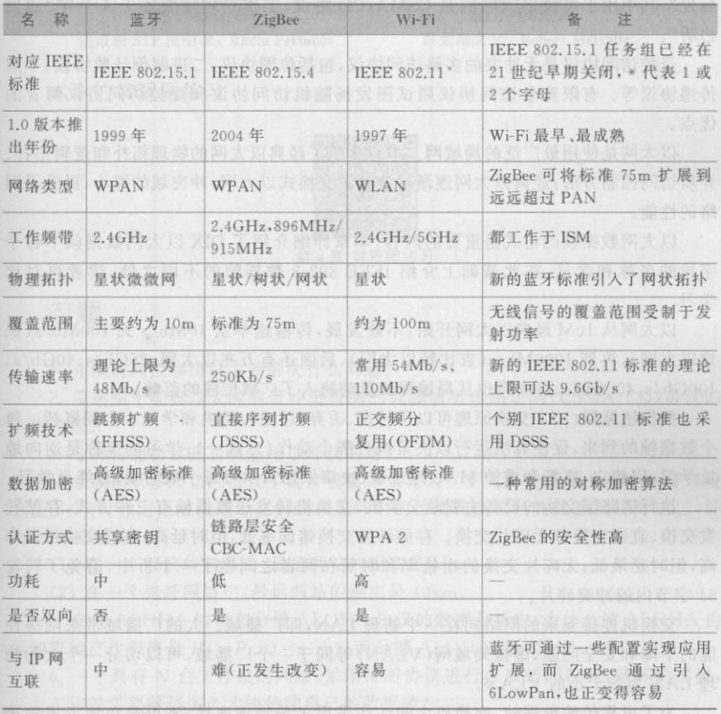
4.8本章小结
189
传输速率可达429Kb/s。支持非接触式卡功能，共享信息的距离为4cm以内，常用于
门禁卡。
102 E 9 %eEX Tc l2
在众多无线网络技术或协议中，蓝牙、ZigBee和Wi-Fi是最亮眼的三种，表4-10
对这三种技术进行了对照。
代卦丑克,对有回
表4-10 三种无线连接技术（蓝牙、ZigBee、Wi-Fi）的对照
总之，无线网络技术和协议较多，选择什么进行网络设计和构建，要具体分析。
个企业构建网络，Wi-Fi是首选；对于短距离无线连接，蓝牙是较好的选择；如果距离
稍远，且对时延、可靠性要求较高的工业控制，ZigBee是较好的选择。
但我们也注意到，各个标准之间也有一些渗透，比如，蓝牙引入网状结构，试图改
善组网功能：ZigBee引I人6LowPan，试图改善兼容和互操作性。
4.8本章小结
本章从局域网的拓扑和传输数据方式开始，阐述了局域网中的广播信道和传输带
来的问题，由此引I出介质访问控制（MAC）子层。MAC子层是数据链路层的主要部

190
分，局域网主要覆盖了物理层和数据链路层两层的内容。
介质访问控制解决共享信道引发的争用问题，主要有随机访问协议、受控访问协
议和有限竞争访问协议三种。随机访问协议从探讨纯ALOHA/分槽ALOHA协议
的工作原理开始，分析了ALOHA协议的效率；在此基础上，探讨了载波侦听多路访
问协议，改任性为礼貌，以降低冲突发生的概率：CSMA系列协议的工作原理是“先听
后发”，其中用于经典以太网的是CSMA/CD协议，工作原理还要加上4个字“边发
边听”。
受控访问协议是无冲突的多路访问协议，包括位图协议、二进制倒计数协议、令牌
传递协议等。有限竞争访问协议则试图发扬随机访问协议和受控访问协议两者的
优点。
以太网是使用最广泛的局域网。本章介绍了经典以太网的物理拓扑和逻辑拓扑、
介质访问控制方法；经典以太网逐渐过渡到了交换式以太网，冲突域的缩小，提升了网
络的性能
以太网数据帧的格式是重要的内容，本章详细介绍了DIX以太网数据帧中各个
字段的名称和含义，在此基础上介绍IEEE802.3数据帧的不同之处，读者可对比
以太网从10M经典以太网开始，不断发展，传输速率从10Mb/s到100Mb/s（快
速以太网），再到1000Mb/s（吉比特以太网），后面还有万兆以太网、25Gb/s、40Gb/s、
100Gb/s、400Gb/s，以太网也从局域网的范畴跨人了广域传输的范畴
数据链路层（L2）交换原理可以用转发、丢弃（过滤）、泛洪和学习4个词概括。每
个数据顿的到来，促使算法运行以决策执行哪个动作（三选一）；学习的全称是逆向地
址学习，以建立、更新和维护MAC地址表（决策依据），学习每个数据帧，且终身学习。
执行链路层交换的设备主要是交换机，交换机转发送数据帧有三种方式，存储转
发交换、直通交换和无碎片交换。存储转发交换错误率低，但时延高；直通交换错误率
高，但时延最低；无碎片交换的出错率和时延在两者之间做了一个折中，避免了转发
64字节内的冲突碎片
交换机连接起来的网络同在一个物理LAN，即广播域。大的广播域带来网络性
能的下降和安全问题，虚拟局域网（VLAN）等同于一个广播域，可以切分一个大的物
理LAN为若干小的VLAN。
为了可靠传输数据帧，交换机之间往往采用多条物理连接，不可避免地形成物理
环，从而引发重复帧、MAC地址表不稳定、广播风暴等严重问题，生成树协议（STP）用
于在余物理拓扑上产生无环的逻辑树，任意两点之间通达但不产生环。
无线局域网（WLAN）被称为无线以太网，是非常重要的接入网络。本章主要介
绍了IEEE802.11系列标准（Wi-Fi）的发展和主要技术特点、介质访问控制方法
CSMA/CA、数据帧格式等。
蓝牙技术是短距离、无线、低功耗通信的成功范例，广泛用于音频流、数据传输、定
位服务和设备网络等领域，本章介绍了蓝牙网络的物理构成、蓝牙协议的体系结构和
蓝牙顿的格式，还介绍了ZigBee、6LowPan、Z波等无线协议，重点介绍了在物联网中
广为使用的ZigBee技术的特点，并对蓝牙、ZigBee和Wi-Fi三种无线连接技术进行了
对照。




习趣
19
本章的技术人物传奇
生成树STP发明者：RadiaPerlman
以太网之父：RobertMetcalfe
本章的客观题练习
第4章客观题练习
习题
1.介质访问控制协议主要解决什么问题?
2.简述用于经典以太网的带冲突检测的载波侦听多路访问（CSMA/CD）协议的
工作原理。
3.令牌传递协议是否只能用于环状网络？
4.载波侦听多路访问协议中的冲突窗口是什么？下列两种情形下的冲突窗口应
该是多少？（假定电磁波信号在铜线和光纤中的传播速度都约为光速的三分之二，即
200m/μs)
（1）在一个双绞线网络中，最远两站的距离是1km
（2）在一个光纤网络中，最远两站的距离是40km。
5.在纯ALOHA协议和分槽ALOHA协议的效率分析中，为什么纯ALOHA协
议的零帧产生概率是P。=P（O）=e-2G？而分槽ALOHA协议的P。=P（O）=e-G？
6.一个具有N台工作站的网络，采用位图协议进行介质访问控制，最坏的情况，
一台工作站需要等待多久才能传输自己的数据帧？
7.在二进制倒计数协议中，对于分到低序号的工作站，只要有比它序号还高的工
作站有数据要发，它就可能一直抢不到数据发送权。有什么方法可以改善这种情况
使得对所有的工作站更公平一些?
8.交换式以太网比经典以太网有哪些优势?
9.试比较 DIX 以太网和 IEEE802.3网。
10.以太网数据顿的最大帧长度是多少？为什么要规定最大帧长度？
11.一个采用CSMA/CD协议的网络，最远两台工作站相距1km，假设信号传播
速度约为200m/us。下列三种情形下的最小帧长度分别是多少？比较计算结果，可
得出什么结论？
（1）传输带宽为10Mb/s。
（2）传输带宽为100Mb/s

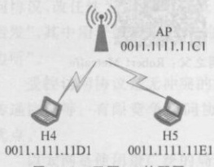
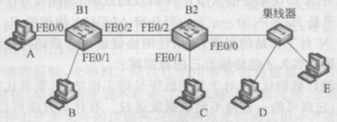
192
（3）传输带宽为1000Mb/s。
12.什么是虚拟局域网（VLAN）？采用VLAN有什么好处？
13.什么情况下要启用生成树协议（STP）？请简述原因。
14.蓝牙网络的基本单位是什么？其中最多可包含几台设备？
15.交换机用学习来建立、更新和维护MAC地
址表，为什么称之为逆向地址学习？
16.如图4-49所示，若H4向H5发送一个IP
分组P，H4发出的封装了P的IEEE802.11数据
顿，经过AP转发到H5，则H5收到的IEEE802.11
数据帧的地址1、地址2和地址3分别是什么？假设
不考虑其他层的因素（源于2022年408考研真题）。
17.在下列两种情况下，CSMA/CD的竞争时间
槽长度（冲突窗口）是多少？
图4-49习题16的配图
（1）一条2km长的双导电缆（信号的传播速度是信号在真空中传播速度的82%）。
（2）40km长的多模光纤（信号的传播速度是信号在真空中传播速度的65%，光
速是3X10m/s）
18.某局域网采用CSMA/CD协议实现介质访问控制，数据传输速率为10Mb/s，
主机甲和主机乙之间的距离为2km，信号传播速度是200000km/s。请回答下列问
题，并给出计算过程（源自2010年考研真题）
（1）若主机甲和主机乙发送数据时发生冲突，则从开始发送数据时刻起，到两台
主机均检测到冲突时刻止，最短需经过多长时间？最长需经过多长时间？（假设主机
甲和主机乙发送数据的过程中,其他主机不发送数据)
（2）若网络不存在任何冲突与差错，主机甲总是以标准的最长以太网数据帧
（1518字节）向主机乙发送数据，主机乙每成功收到一个数据帧后，立即发送下一个数
据帧，此时主机甲的有效数据传输速率是多少？（不考虑以太网数据帧的前导码）
19.如图4-50所示，两台交换机连接了5台工作站，所有设备刚启动。当发生了
以下三个事件时：
图4-50习题19的配图
（1）工作站D发送一个数据顿给工作站E。
（2）工作站A发送一个数据帧给工作站D
（3）工作站D发送一个数据帧给工作站B。
请回答并作简要解释：发生每个事件时，交换机B2和集线器分别采取什么动作
处理接收到的数据顿？事件发生后，交换机B2的MAC地址表发生了什么变化？
20.请使用你喜欢的报文抓取工具或软件，抓取报文，展开数据顿，逐字段解读各
字段名称、值及其含义

第5章
网络层
网络层的功能是将分组从源主机一路送到目的主机。源主机和目的主机可能位于同一个局域网，更大的可能是源主机和目的主机位于完全不同的局域网中；源主机和目的主机可能距离很近，也可能相隔万水千山，不管是什么情形，网络层都能够将分组从源主机穿越中间网络，尽力推送到自的主机；这个过程称为寻址。这个中间网络可能很大也可能很小，里面是什么样子？它在寻址中起到什么作用呢？本章首先介绍的通信网络及提供的服务，就来探讨这个问题
要找一个人，得知道人在哪，还得知道这个人的名字。为了找到目的主机，我们也得知道这台主机在哪里和它的标识。本章将介绍IP协议，IP地址用于标识这台主机的位置，通过IP地址找到目的主机的过程称为IP寻址。找到目的主机的目的是要给它发数据，数据被封装成网络层的协议数据单元一一分组，分组中除了数据之外，还包含了寻址过程（路由）所需要的信息。IP协议正从v4版本向v6版本过渡，除了探讨IPv4，我们也要探讨IPv6。与IP相关的其他内容，比如无类域间路由（CIDR）、网络地址转换（NAT）、动态主机配置协议（DHCP）等都将是本章的学习内容
IP分组穿越的中间网络是怎么找到目的主机的呢？源主机和目的主机之间的中间网络，称为通信子网络，通信子网络由中间设备和连接中间设备的链路所构成。中间设备是路由器，也可能是网关（路由器也是种网关），而连接路由器的物理链路可以是铜缆、卫星链路，更多的情形是光纤。IP分组穿越通信子网络，路由器功不可没，路由器的接力，将IP分组逐跳（hop，一跳指一台路由器）推向目的主机。路由器通过查找路由表（routingtable）完成找路、寻址，而路由表通过运行路由选择协议完成建立、更新和维护。中
从源主机到自的主机的IP分组的传递，所有经过的路由器都“尽力而为”地将分组推向自的主机，服务质量会因网络状况而发生变化，并不能保证满足所有的应用需求。本章将探讨为提供服务质量（QoS）保证而提出的模型和方法等
①本书的通信子网络，指的是核心骨干网络；与本书5.2.3节的子网不是一个概念，请读者注意结合上下文理解。为了区别，本书称通信子网络为通信网络，它的两种类型一数据
报子网和虚电路子网，本书分别称为数据报网络和虚电路网络

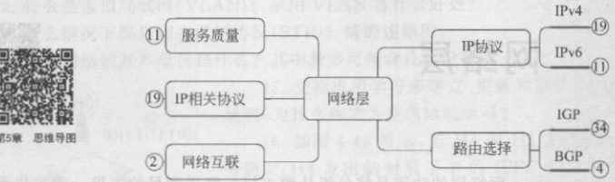
194第5章网络层
本章的主要内容围绕网络层的功能展开,如图5-1所示。章2单
的县裤世
图5-1网络层的主要内容组织的上层思维导图
心图5-1中的数字代表其下的主要知识点个数；读者可扫描二维码查看本章全部知
识点的思维导图，并根据需要收起和展开
通信网络及提供的服务
20世纪60年代末70年代初，分组交换网络从理论落到了实地，不同的机构构建
了不同的分组交换网络，将这些网络连接起来，实现更大范围的资源共享（resource
sharing）是迫切的需求。但是，这些分组交换网络可能有很多不同，比如分组尺寸不
同、错误处理机制不同、编址方式不同等，要把这些不同的分组交换网络连接起来，必
须要消灭这些不同，或者说在某层面将其统一起来。在罗伯特·卡恩和温顿·瑟夫共
同工作发明出TCP/IP早期版本的过程中，有4个基本原则起到了至关重要的作用。
（1）独立自治：每个网络都是独立自治的，且各有其主，并不因为需要连接而改
变自身。
（2）尽力传输：基于尽力而为的传输，分组有可能丢失，如果一个分组没有送达，
源主机可以重发
（3）黑盒连接：使用黑盒连接不同的分组交换网络，黑盒不记录任何过往分组的
信息，也不做任何复杂的错误处理和恢复的事情，尽量保持简单。这些黑盒就是后来
的网关和路由器,齐蓝长饰麦由吝
（4）无中控全分布：在操作层面，不需要全局中央控制，整个连接起来的大网络
是全分布的。
网络互联还必须解决以下关键问题。
m i
（1）重传算法：丢失的分组可以成功重传，阻止其永久丢失。
（2）“主机到主机”管道：多个分组可以独立寻找从源主机到目的主机的路径，只
要中间网络允许
（3）网关功能：可以恰当地转发分组，包括翻译IP分组头部、处理接口、必要时分
割分组为更小的分片等。
（4）终端处理：需要终端参与较复杂的处理工作，比如处理错误、计算校验和，如
果有分片，需要重组
（5）流量控制：采用主机到主机的流量控制技术，这是比较困难的全局任务
（6）全局寻址：互联后的网络能够全局寻址，每台主机或设备都有一个能够标识
它自己的地址

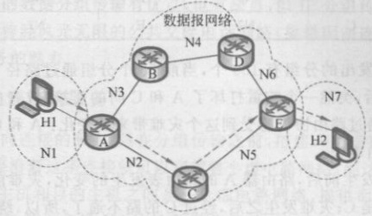
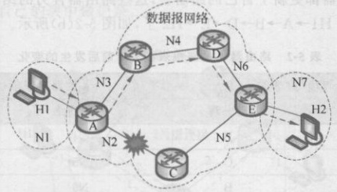
5. 1 通信网络及提供的服务
195
（7）接口：各种不同操作系统的接口。
（8）其他因素：比如实现效率、互联性能等，但一开始，这些并不是首先要考虑的。
接下来的几年间，卡恩和瑟夫发明了TCP/IP协议栈，这个协议栈在各种操作系
统中得以实现，奠定了现代互联网的坚实基础，网络的商用化让网络互联到全球的
每个角落
源主机和目的主机之间相隔了一个可大可小的中间网络：通信网络。有两种类
型的通信网络一数据报网络和虚电路网络，分别为上层提供了两种服务：无连接的
服务和面向连接的服务。
早期的X.25、帧中继网络是面向连接的，而现在的主流IP网络却是无连接的
5.1.1无连接的服务
提供无连接的服务的是数据报网络。如图5-2（a）是一个数据报网络，它可以是一
个互联网服务提供商（ISP）的网络，也可能是若干ISP的网络连接起来的大网络
图5-2（a）中，当处于网络N1中的主机H1向处于网络N7中的主机H2发送数
据消息时，它首先将消息按照规范，封装成一个一个的分组，这些分组头部写着目的主
机H2的地址，它们首先来到路由器A，因为A是源主机H1的默认网关，是通往外部
（相对于内部网络N1而言）网络的跳板或全权代理，是整个路径的第一跳。
（a）网络正常时H1一H2的穿越路径
（b）A和C之间的网络故障时
图5-2 数据报网络工作情形
①现代互联网，有别于早期的ARPANET，虽然ARPANET也是分组交换网，但那时还没有采用TCP/IP
这里的现代互联网，指的是采用了TCP/IP协议栈的覆盖全球的大型计算机网络。如无特别说明，本书中的互联
网，指的都是现代互联网

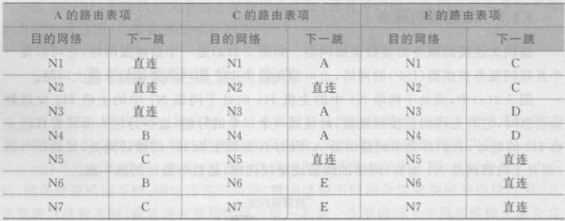
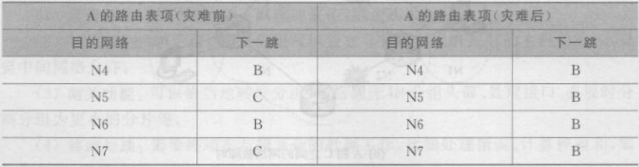
196 第5章网络层
A收到分组，首先解封装，提取出目的地址，即H2的地址，获取其所在的网络
N7，查找自己的路由表（表5-1），找到去往N7对应的下一跳是C；A将分组重新封装
好，向C转发：路由器C收到分组后，所做的工作与A一样，解封装，提取目的地址
H2，获取目的网络N7，查找自己的路由表（表5-1），找到去往N7对应的下一跳是E；
A将分组重新封装好，向E转发；路由器E收到分组后，所作的工作与A一样，解封
装，提取目的地址H2，获取目的网络N7，查找自己的路由表（表5-1），发现N7是自己
的直连网络，将分组重新封装，从N7所在的接口将分组转出，分组在N7网络（子网）
内通过物理地址定位（即MAC寻址）到自的主机H2。
闻海西回面第通録
中顺,at.x e面阻早
表5-1路由器A、C、E各自的路由表
假如主机H1发出的分组有100个，当前50个分组通过路径H1→A→C→E→
H2到达目的主机后，突然一个响雷打坏了A和C间的连接，或者AC间的线路被野
蛮挖断了，路由器通过路由协议感受到这个灾难带来的变化：A和C之间的路径不可
用了，并反映到路由表中
表5-2是灾难发生前后，路由器A的路由表发生的变化，灾难前，到目的网络N5
和N7的下一跳都是C；灾难发生之后，经过C的路不通了，所以，绕开A→C段，从A
B段走。灾难后，A的路由表中显示到网络N5和N7，下一跳已经改为B了。其余
感知到灾难的路由器都更新了自己的路由表，这些路由器合力的结果是：后续的分组
传输路径已经变为H1→A→B→D→E→H2了，如图5-2（b）所示
表5-2路由器A的路由表在灾难前后发生的变化
数据报网络提供的数据分组传输服务，无须在传输前搭起通路，每个分组独自找
路，这个特性让网络不怕灾难或故障，分组可以灵活地绕开故障点；整个从源主机到目
的主机的寻址过程依靠路由器之间的接力，一跳一跳地靠近目的网络，每跳的转发决

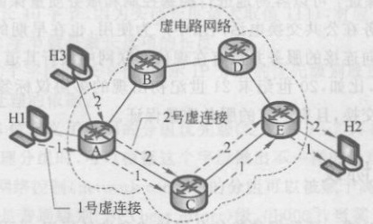
5.1通信网络及提供的服务 197
策都离不开路由表，而路由表的建立、更新和维护是靠路由选择协议进行的，5.5节将
学习路由选择协议的知识
从上面的数据报网络提供无连接的数据分组传输服务例子中，我们可以总结出无
连接的服务的主要技术特点如下。
（1）无连接：数据分组传输无须建立连接，不管是虚连接还是物理连接。
（2）独立寻径：每个分组都携带目的地址，可以独立寻找达到目的网络的路径。
（3）乱序到达：先发的分组可能因为重传或走了一条慢的路径而后到，后发的分
组也可能因为走了捷径而先到。
（4）重组：目的主机需要对收到的分组进行重新排序
（5）无状态：路由器的工作方式简单，无须保留过往分组的状态，只是尽力而为
地转发。
（6）抗毁性：在一个四通八达的数据报网络中，单点故障，甚至多点故障，都不会
让网络瘫痪，分组可以在尚通达的网络中自由寻路
（7）灵活分片：路由器可能承担分片的任务，当它收到一个超过转出网络承载能
力的大尺寸分组时；当然，当条件不充许时，路由器可以拒绝分片。
（8）服务质量难以保证：在数据报网络中进行拥塞控制或服务质量保证，非常困
难，因为这些自由的分组在网络中的路径并不确定，无法预知
可见，无连接的数据分组传输有优点，也有缺点，但IP分组传输作为一个最成功
的例子，“战胜”了曾经风光无限的公共交换电话网络（提供面向连接的语音通信），彰
显了无连接的服务的魅力。
5.1.2面向连接的服务
顾名思义，面向连接的服务，是在分组传输之前，搭建一条连接，从源主机到目的
主机的分组只需要沿着这条连接就可以穿越整个虚电路网络，到达目的主机
图5-3中，源主机和目的主机之间是一个虚电路网络，提供面向连接的分组传输
服务。但源主机H1要向主机H2传输数据分组时，H1和H2之间首先协商出一条
虚连接（虚电路），如果路由器参加协商并可以为双方提供通信服务而成为虚连接中的
段，则路由器在自己的表中做记录。
图5-3虚电路网络工作情形
经过协商之后，H1和H2之间搭建起了1号虚连接，沿途的路由器记录下了虚连
接的信息，如表5-3所示。表中的“人境”和“出境”表示站在本路由器的角度，分别对

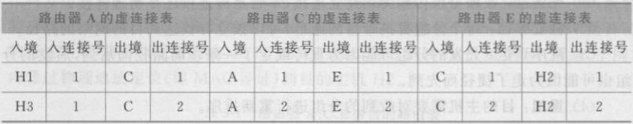
198
应分组从哪里进来和出去，“人连接号”和“出连接号”表示协商的连接号，一台路由器
的入连接号和出连接号可能不相同。举个例子，如果路由器A上挂有另外一台主机
H3，也想向H2发送分组，协商建立的2号虚连接如图5-3所示
你衣福鋪谢宝
表5-3路由器内部的虚连接表
图5-3中，1号虚连接和2号虚连接所走的线路在虚电路网络中完全重合，区分它
们的方法就是连接号；连接号具有本地属性，也就是在本地管理和生效。如果H3-H2
的虚连接是H3的第一条虚连接，路由器A赋给该连接的人境为H3且人连接号为
1；A发现这条连接出境应该是C，但出连接号“1”已经被占用，所以，H3-H2连接的出
连接号被赋值“2”。当2号虚连接搭建成功开始传输分组时，H3发出的分组中携带
了连接号“1”，当分组到达路由器A时，A打开分组，并查找它的虚连接表，来自H3
且连接号为“1”的入境分组，应该从C转出，且出境分组的连接号被改写为“2”。所
以，有的教材把这个过程称为标签交换（labelswitching），这里的标签指的就是连
接号。
从上面的虚电路网络提供面向连接的数据分组传输服务例子中，我们可以总结出
面向连接的服务的主要技术特点如下
（1）按路径传输：数据分组传输之前，需要建立连接；所以，每个分组不需要独立
寻路，分组一个接一个沿着虚连接从源主机到达目的主机
（2）不需要地址寻径：每个分组携带连接号，而不需要携带目的主机的地址。
（3）按序到达：先发的先到，后发的后到。
（4）连接损坏：分组传输中的连接如果发生故障，连接中断，则需要重新搭建虚
连接。
（5）有状态：路由器工作较为复杂，要保存和维护所有虚连接的状态信息。
（6）服务质量保证：可以容易地进行拥塞控制和服务质量保证。
面向连接的服务在公共交换电话网络中广为使用，也在早期的广域网技术X.25、
帧中继中使用。面向连接的服务并没有在现代互联网中大行其道，但人们从没有放弃
在适当时再想起它，比如，20世纪末21世纪初出现的多协议标签交换（MPLS，5.6.3
节），旨在进行高速交换，且有一定的服务质量保证
5.2IPv4协议
互联网协议（IP）统一了数据传输的分组格式和地址标识，为分组的路由提供了必
需的信息。到目前为止，IP协议有两个在用的版本一一IPv4和IPv6，本节将围绕
IPv4分组和IPv4地址展开；5.4节将围绕IPv6分组和IPv6地址展开。当我们提到
IP时，如果没有加版本信息，通常指的是IPv4，比如IP分组指的是IPv4分组，IP地址

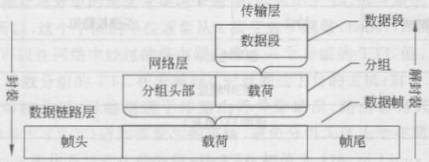
5.2IPv4协议
199
指的是IPv4地址眼
从发送方的网络层来看，网络层实体从传输层（上一层）接收数据段，加上分组头
部，形成分组后，再传给数据链路层（下一层）形成数据顿，这是封装中的一个环节。传
输层的数据段、网络层的分组和数据链路层的数据帧之间的关系如图5-4所示。
图5-4数据段、分组与数据帧之间的关系
接收方的网络层，从数据链路层接收到分组，提取出其中的载荷一数据段，送给
传输层，这是解封装中的一个环节。载荷指的是协议数据单元中除了头部、尾部等的
开销之外的数据，有时也称为净数据，比如分组中的载荷是传输层的数据段，而数据帧
中的载荷就是网络层的分组。
1.分组头部各字段含义
IP分组包括头部和载荷两大部分，头部至少包括14个字段，如果有选项，头部包
括15个字段，如图5-5所示，图中的一行占32位，合4字节
明引裙有
下面逐一介绍各字段的名称和含义
版本：第①个字段，长4位，表示IP的版本。目前只有两个值被广泛使用，即
0100和0110，分别代表当前的分组是IPv4分组或IPv6分组。
头部长度：第②个字段，长4位，表示IP分组头部的长度，其值可以从0101到
1111变化（对应的十进制数为5~15），值得注意的是，头部长度的单位是32位，即4
字节，所以，分组头部的长度可在20~60字节变化。当头部不包括选项时，头部长度
取值0101，对应5×4字节=20字节；如果头部中有选项，必须保证选项长度是4字节
的整数倍，最长选项长40字节，因为头部长度最大取值1111，对应15×4字节=60字
节，扣除固定头部20字节就是最长选项的长度。ino)就食显不式难业
服务类型：第③个字段，长8位，表示IP分组的优先级别或重要程度，为区分服
务提供被怎样区别处理的依据
其中的最左边6位定义了不同的分组优先级（定义了0~7共8个优先级别）和丢
弃级别，当路由器处理分组时，可以根据这个字段做出不一样的处理策略，以提供不同
的服务级别。比如，网络控制（networkcontrol）的分组可以被赋予高优先级别（obl11=
0d7），一般的分组都是普通级别[BE（besteffort）级，Obooo]，当某台路由器资源紧张
①在最初的IPv4标准（RFC791）中，该字段称为服务类型（TypeofService，ToS），用以指示所需要的服务
质量（QoS）参数，其中最左边3位指明了不同的优先级（precedence），接下来的三位分别是时延、吞吐量、可靠性
的标记位，最后2位未使用：1998年，该字段被称为区分服务（RFC2474），被重新定义

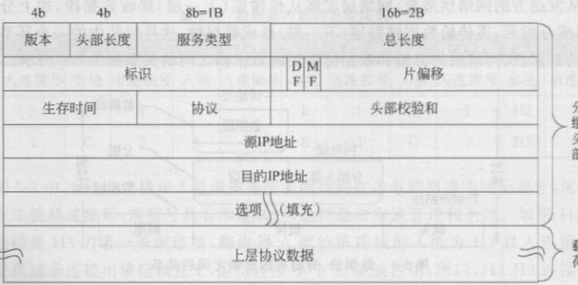
200 第5章网络层
（拥塞）而不得不去包时，首先丢弃的是普通分组，而优先转发处理网络控制分组；该字
段的最右边2位当时未定义，即未被使用（CurrentlyUnused，CU）。更多区分服务的
细节可参考5.6.2节
图5-5IPv4分组的格式
总长度：第④个字段，长16位，表示整个IP分组（头部和载荷）的总长度，单位是
字节，分组长度的上限是216一1=65535字节。一方面，随着技术的进步，传输速度越
来越快，我们希望打破这个上限，更长的分组可以获得适配的高效率；另一方面，分组
的大小还受制于下层网络的承载能力。承载能力可用最大传输单元（Maximum
TransferUnit，MTU）量度；最常见的以太网MTU为1500字节。所以，我们经常见
到分组长度是1500字节或以下，当分组长度超过网络的MTU时，分组被分片，每个
分片的长度小于等于对应的MTU
所有的互联网主机必须可以接收总长度为576字节的分组，不管它是完整分组
还是分片
标识：第5个字段，长16位，用来标识分组的序号。由发送方维护，每发出一个
数据分组，标识增加1。该字段和第、8、9共4个字段一起，为分片提供信息。本
节稍后将专门讨论分片及分片表示。
标记位：6、和8这3个字段合起来称为标记，共长3位。
标记位未使用，须为0。
标记位称为不要分片（DontFragment，DF），取值0表明充许分片，取值1表
明不允许分片
8标记位称为更多分片（MoreFragment，MF），取值0表明这是最后一个分片，
取值1表明这不是最后一个分片，即后面还有更多的分片。和8两个字段表示分片
标记位，稍后探讨其使用场景和方法
片偏移：第9个字段，长13位，单位是8字节。其值指明了当前分片在原分组中的
起始位置，最小值0指明当前分片是第一个分片，即起始分片；最大值为8191（2一1），
①源自IPv4标准（RFC791）.除非发送方确认接收方可以接收超过576字节的分组，发送方发送的分组总
长度才会超过576字节。之所以选择576字节，是因为上层的数据段长度通常为512字节或以下，加上分组最长
头部60字节，和4字节的余量，正好576字节

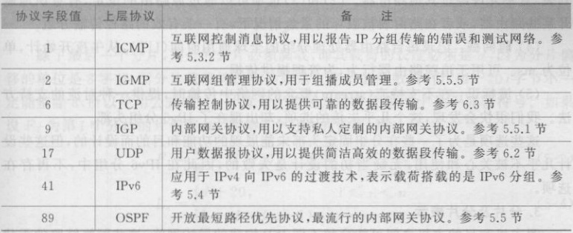
5.2IPv4协议
201
说明一个分组最多分为8192个分片。陛介甘9
生存时间：第Q个字段，常称为TTL（TimeToLive），长8位，取值范围是0~
255，单位是s。该字段的值规定了当前分组在互联网中存在的时间，每经过一台路由
器，此值都被改写，减去在此路由器处理的时间（如果处理时间小于1s，按照1s计）；当
该值被改写为0时，即使还没有找到目的网络，当前分组也会被销毁。这个字段的设
计，防止了一个分组在网络中无限循环而成为幽灵
随着路由器处理分组的速度变得越来越快，远远小于1s，每台路由器会把转出分
组的TTL-1，所以，这个字段的单位逐渐从s演变成了跳数（hops），即路由器的台数，
表明分组最多可以在网络中经过的路由器台数。一个分组的TTL值，每过一台路由
器就减1，绝大多数分组的TTL在未减到0时就到达了目的主机；对于TTL=0，但还
未到达目的网络的分组，可能遭遇了环路由等异常情况，路由器将其销毁，并使用
ICMP消息（参考5.3.2节）通知源发生的事情，避免分组无休止地在网络中转悠。一
般来说，Windows操作系统产生的分组，其TTL初值为128，而Linux操作系统产生
的分组，其TTL初值为64，这两个值足够保证分组到达它的目的，或者迷路后耗尽
TTL而被销毁。
协议：第0D个字段，长8位，表示网络层之上的传输层使用的协议。该字段的值
代表了当前分组中搭载的数据类型，即使用的上层协议数据单元，指示接收方应该采
用什么上层协议处理分组中的载荷。比如，如果此字段取值6，表示当前分组中的载
荷搭载了TCP数据段，接收方应该使用TCP处理分组中的TCP数据段。表5-4是
协议字段的著名取值及含义
表5-4协议字段的著名取值及含义
头部校验和：第02个字段，长16位，用以检查IP分组头部有无发生传输错误。
头部校验和采用分组头部的数据计算互联网校验和（具体计算参考3.3.1节），发送方
计算，接收方检查，确保分组头部数据没有错误，因为头部携带了诸如地址之类的重要
信息。分组经过的每台路由器，都会修改头部中的TTL等信息，则需要重新计算
次头部校验和，这就产生了不可忽视的计算开销，因此IPv6分组已经取消了该字段
源IP地址：第个字段，长32位，即4字节，用以标识当前分组的发出接口，即
从哪儿来。
目的IP地址：第个字段，长32位，即4字节，用以标识当前分组的目的接口，

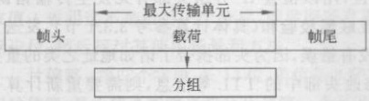
202 第5章网络层
即到哪儿去。32位的IP地址将在5.2.2节介绍。
选项：第个字段，其长度必须是4字节的整数倍，如果不是，需要用0填充；选项
的长度上限是40字节。选项可用于完成一些特殊用途，比如安全、时间截、源路由等。
2.分组中的选项
)间拥苗里炒器由强地的
IPv4分组头部包括14个字段共20字节的固定部分，选项为没有表示在固定部
分的其他内容提供了一个空间。当技术进步或者有额外的需求时，可以使用选项，而
不必重新设计分组。是否使用选项由发送方决定，但是要求其他互联网节点能够解析
这些选项。
由能在RFC791中，对选项做了详细的规定，有2个1字节的选项：无操作（no
operation）和选项列表结束（endofoptionlist）
8位无操作选项用于作指示，值为00000001，用于在选项之间作填充，以保证选项
是在4字节的边界；8位选项列表结束选项表示为00000000，用作所有列表之后的填
充，只能出现一次。除了这两个1字节选项之外，其余的选项都是多字节选项，常用
“类型-长度-值（TLV）”的形式表达，主要的选项包括：
（1）安全：用以说明当前分组的保密级别，可以根据此值绕开一些路由器。在全
分布、独立寻径的网络中,安全选项的初衷几乎无法实现。
（2）松散源路由：源主机在分组中填写的这个选项，是从源主机到目的主机之间
经过的路由器列表，分组需要按照这个列表顺序到达列表中的路由器，但是允许中途
经过其他路由器。好像我们出去自驾旅游，开启GPS导航，设定好中途经过哪些景
点，跟着导航走就可以了
（3）严格源路由：源主机规定了到达目的主机的严格路径，即要求经过的路由器
列表，且不允许经过其他路由器。（2）和（3）选项可以通过源路由的设定，有意识地避
开某些路由器，或者在路由表被破坏的紧急情况下，有一条有效的路径传输分组
（4）时间戳：记录每台路由器处理分组的全球通用时间（UT），从午夜开始计，单
位为ms。可用于追踪路由器行为，为管理提供依据。
（5）流标识：在不支持流（stream）概念的网络中传输时，提供一种对流的支持方
传的选项,却出现在了IPv6 分组头部。
这些选项是为了一些在分组固定头部未能展现的功能和目的而设计的，但这些设
计几乎不被关心和使用，无疑当初的设计是失败的，因此在IPv6分组中，不再存在
选项。
3.分片及分片表示
源主机和目的主机之间可能穿越不同ISP构建的异构网络，这些网络链路的承载
能力并不相同，用最大传输单元表
示。最大传输单元（MTU）指的是
数据顿中载荷的最大长度。数据帧
的载荷是分组，所以，MTU指的也
是分组的总长度的最大值，如图5-6
图5-6最大传输单元
读者已经在第4章知悉以太网数据帧的最大长度为1518字节，去掉帧头、帧尾，
剩下的载荷（净数据）最长为1500字节，这就是以太网的MTU。常见网络的MTU如

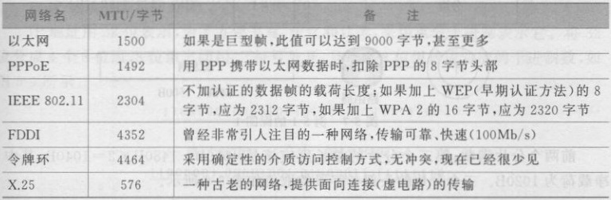
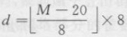
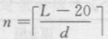


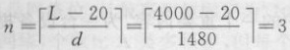
5.2IPv4协议 203
表5-5所示。
表5-5 常见网络的MTU
通过路由器，将不同的网络连接在了一起，站在路由器的角度，从一个网络人境的
分组，处理后可能转向另一个不同MTU的网络，如果转出网络的MTU更大，比收到
的分组长度还大，转发不会带来过载问题；但是，如果转出网络的MTU更小，小过收
到的分组长度，直接转发，将超出承载能力；此时就需要对分组进行分片。假设人境分
组长L字节，转出网络的MTU为M字节，则触发路由器分组的条件有两个。
（1）分组的长度大于转出网络的MTU，即L>M。
（2）分组中的标记位DF没有被置位，即DF=0。
假设需要分片的总片数为n，分组头部长度是20字节，分片载荷的长度上限是
d，则
(5-1)
（5-2)
除了最后一个分片，其余的分片必须满载，即其载荷的长度必须是d，因为分片偏
移的单位是8字节，而分片载荷的长度必须是8字节的整数倍，但（M一20）字节不一
定能整除8，所以使用公式（5-1）计算分片的最大载荷长度，“L」”是下取整符号。如果
设F：为第i个分片的片偏移，L：为第i个分片的长度,则需由额T滚如干圆个
5 3-
（5-4)
【例5-1】：如图5-7所示，一个分组长4000字节，其中整个头部长度为20字节，
头部标识字段值为8580，标记位DF=0，当分组到达路由器时.发现转出网络是以太
网，其MTU是1500字节。路由器是否需要进行分片？如果进行分片，应分为多少
片？每个分片的总长度、头部标识、标记位DF和MF以及片偏移的值分别是多少？
【解】路由器收到分组之后，发现分片的两个条件都满足，4000B>1500B，DF=
0，所以，对分组进行分片。分片的最大载荷d=L（1500一20）/8×8=1480B，则分片
总片数为

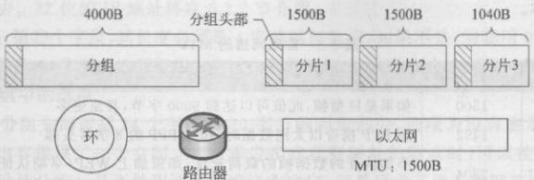
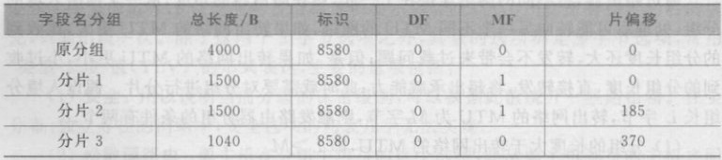
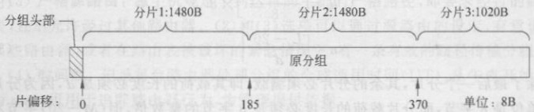
204
,苯通 6-8克
图5-7例5-1的配图1
前两个分片满载，第三个分片的总长度应该是4000B一1480B×2=1040B，其中
净载荷为1020B。三个分片的头部各字段的取值如表5-6所示。
表5-6
标识字段和标记位的取值被直接复制到各分片中，而分片总长度、MF标记位、片
偏移等值根据分片具体情况而变化。其中的片偏移指明了当前分片与原分组之间的
关系，如图5-8所示
单独鞋
图5-8例5-1的配图2
这个例子展示了路由器进行的分片工作，除了把原分组中的标识、DF标记位的
值复制进分片，还要计算分片的个数、各分片的长度，以及分片的偏移，对MF进行赋
值等。如果分片到达某台中间路由器，遭遇到更小的转出网络，则该分片还需要继续
分片：分片在目的主机进行重组。
分片给路由器带来了额外的负担，目的主机还要承担重组的任务，除了消耗资源，
还可能带来安全隐患。比如，攻击者通过构造异常的片偏移值，导致重组时分片重叠
或者重组主机内存溢出。所以，路由器分片逐渐不被采用，而是源主机封装时就采用
合适的分组大小，以顺利地通过中间网络达到目的主机，这就要求源主机必须知道到
达目的主机之间的所有中间网络的MTU的最小值，5.3.2节将介绍探测最小MTU
的技术-PMTU。
5.2.2IPv4地址
IPv4地址是IP标准中的一个重要内容，为一台设备提供了标识，别的设备可以

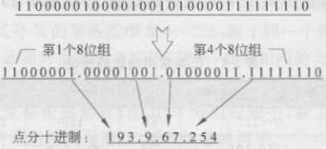
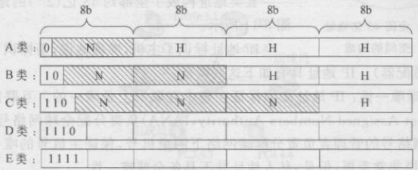
52IPv4协议
205
根据IPv4地址找到它，所以，IPv4地址提供了寻址所需要的最重要的信息。通常，我
们把IPv4地址称为IP地址，如果没有特殊说明,IP地址都特指IPv4地址。
1.IP地址的表示和分类
IP地址用32位表示，为了方便书写、记忆和认读，采用点分十进制表示它。将32
位分成4个8位组，8位组之间用“”符号分开，且每个8位组转成对应的十进制数，如
图5-9所示
图5-9IP地址的点分十进制表示
IP地址的主要作用是找到它标识的主机。IP地址被分成两部分：网络部分（网
络号）和主机部分（主机号），网络号标识了IP地址所属的网络，代表了互联网上的某
个地址块，而主机号由这个网络的管理人员管理，在全球范围的寻址过程中，主机部分
并没有起作用。打个比方，一个人的家在广州天河区五山街道381号，要找这个人，首
先找到五山街道，到了五山街道，再找到众多门牌号中的381号，在寻找五山街道的过
程中，从来不用关心381号，这里的五山街道就是网络部分，381号属于主机部分，除
了381号，还有380、382等其他号码，都同属于五山街道这个网络
不同的网络大小不同，所以，标识网络部分的位数也有长有短，32位组合而成的
23=4294967296（约43亿）个地址被分成了5类，如图5-10所示
離网面朵,是離
图5-10每类地址的位构成
同茁腹与龄劉2官具中
在图5-10中，A、B、C三类地址是常用的地址，阴影部分对应的地址位是网络
（network）部分，网络部分的位构成了网络标识（Net-ID），剩下的就是主机部分，主机
部分的位构成了主机标识（Host-ID）。A类地址的网络部分是第1个8位组，且最高
位固定为“0”，其余的7位组合构成2=128个A类网络号，除了最左边的第1个8位
组，其余3个8位组是主机位，可以构成2=16777216个主机号，所以，全球A类网
络很少，只有128个，但每个A类网络中可以包含的主机台数特别多，约1600万，是
大型的网络，所有的A类地址占据了全部地址（约43亿）的一半，如图5-11所示。B
类地址的最左边两个8位组是网络位，且最高两位固定为10”，其余的14个网络位组
合构成2=16384个B类网络，个数比A类多很多，但每个B类地址的主机位只有

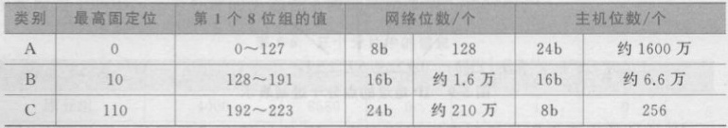
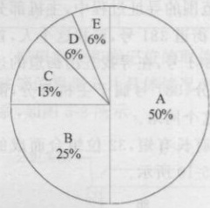
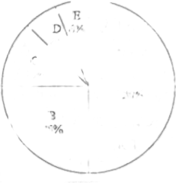
206第5章网络层
最右边两个8位组，即16位，提供2=65536个主机号，B类网络比A类网络的规模
小多了。
C类地址的最高三位固定为110，且变化的网络位占据了21位，提供2=2097152
个C类网络号，每个C类网络的主机位是8位，提供256个主机号，是小型的网络
A、B和C类地址是常用的三类地址，为了便于掌握，将三类地址的主要特征进行
归纳，如表5-7所示。识别这三类地址，只需要看第1个8位组的值，比如图5-9中的
IP地址193.9.67.254，它的第1个8位组的值是193，属于192~223，是一个C类
地址。
表5-7三类常用地址的特征
D类地址的最高4位是1110，所以第1个8位组的范围是11100000~11101111，
对应的十进制值是224~239。D类地址是IP组播地
址（5.5.5节将介绍IP组播），用于标识某个组的所有组
成员，它不能用作某个分组的源地址，只能用作目的
地址。
E类地址的最高4位是1111，所以第1个8位组的
范围是11110000~11111111，对应的十进制值是240
255，这段地址保留未用
五类地址构成了全部约43亿（2”）的地址空间，如
图5-11所示
图5-11全部43亿地址
空间的构成
网络接口（适配器）。IP地址具有如下这些特征
IP地址标识了主机，准确地说，是标识了主机上的
（1）全球唯一性：IP地址必须保证在整个互联网上是唯一的。互联网号码分配
机构（InternetAssignedNumbersAuthority，IANA）负责分配全球网络号，保证网络
号的唯一；网络号的管理者负责分配该网络下的主机号，保证主机号的唯一。唯一性
对于寻址来说非常重要，但是，私人地址并不具备全球唯一性
（2）层次性：IP地址包括网络部分和主机部分，天生具有2层结构。现在的网
络，通常进行了子网划分，或采用了无类域间路由（ClasslessInter-DomainRouting
CIDR）技术，相应地，IP地址已经不是简单的2层结构，而是有3层、4层或更多层，就
像“广东省广州市天河区五山路”这个地址对应着“广东省”“广州市”“天河区”“五山
路”几个不同层次的地址。IP地址的层次性由地址分配机制和网络管理技术共同决
定，层次结构的IP地址引导分组的寻址过程。稍后将陆续探讨子网划分和CIDR。
（3）位置相关性：一个IP地址不仅仅是标识，它与地理位置是密切相关的，这是
由IP地址的分配机制决定的。比如，1993年，202.*.*，*这一大块地址已经分配给
了亚太互联网络信息中心（APNIC），那我们就知道202开头的IP地址肯定位于亚
洲，至于具体在亚洲的哪里，可在APNIC的官网查询，比如，我们查询202.38.193.

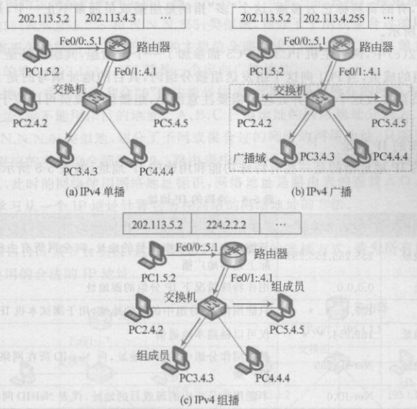
5.2IPv4协议 207
的地址，发现是SCUT-CN网络，位于华南理工大学
（4）多归属性：一台主机可以有多个IP地址，如果这台主机有多个网络接口，比
如一台主机安装了双网卡，它可以挂接到两个不同（网络号不同）的网络，这样的主机
称为多归属（multi-homed）主机。一台路由器上也有多个接口，每个接口配置一个IP
地址，每个IP地址的网络号一定不同，即属于不同的网络，这与路由器的特点一一连
接不同网络是一致的。
（5）同一性：同一个网络中的设备，它们的IP地址的网络号是相同的。比如，
202.38.193.X中的主机号X的取值范围为0~255，属于同一个网络，它们的网络号都
是202.38.193：这些地址同时也属于APNIC网络，具有相同的大网络号202
2.IPv4单播、广播和组播
上面讲到D类地址是组播地址，在IPv4分组传输中，除了组播，还有单播和厂
播。图5-12展示了IP分组进行单播、广播和组播的例子
图5-12IPv4单播、广播和组播
图5-12中的源主机都是PC1。其IP地址是202.113.5.2，它和路由器的F0/0接
口（IP地址是202.113.5.1）同属于一个广播域，其网络号是202.113.5。
IPv4单播指的是：从一台主机向另一台主机发送分组，其目的地址是单播地址，
代表某台主机。单播是一对一的分组传输。如图5-12（a）所示。源主机PC1向目的
主机PC3单播发送分组
IPv4广播指的是：从一台主机向所有其他主机发送分组，其目的地址是广播地
址，可以是受限广播地址，也可以是定向广播地址，这两类地址都在接下来的特殊的
IP地址中详细介绍。广播是一对“所有”的分组传输，这个“所有”指的是某个特定网

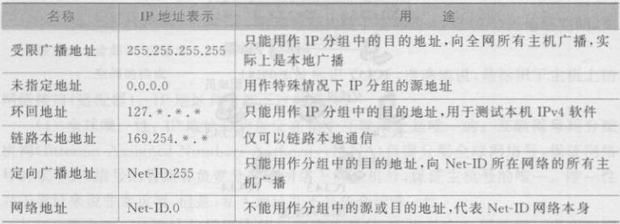
208
第5章网络房
络（广播域）上的所有主机，如图5-12（b）所示。
图5-12（b）中，PC2~PC5共4台PC通过交换机连接到了路由器的Fe0/1接口，
这是非常经典的接人拓扑，连同交换机，共同构成了一个广播域，源主机PC1向这个
广播域做定向广播，目的地址使用了定向广播地址202.113.4.255，广播域内的所有主
机都会收到广播分组,是一对所有的分组传输。不
广播域是广播分组能够送达的范围，通常，路由器的一个接口挂接着一个广播域，
图5-12（b）中虚线框起来的是一个广播域，其网络号是202.113.4，路由器的Fe0/1接
口也属于这个广播域,所以,路由器是广播域的边界,
图5-12（b）中还有一个广播域，那就是路由器的另一个接口Fe0/0挂接的PC1所
在的网络，其网络号为202.113.5
IPv4组播指的是：从一台主机向某个组的成员发送分组，其目的地址是IP组播
地址，即D类地址，其特征是第1个8位组的范围是223~239。组播是一对多的分组
传输，所以，有的资料称它为多播，这个“多”指的是组播成员通常不止一个，是多个，如
图5-12（c）所示。
图5-12（c）中，两台主机PC3和PC5都参加了一个组播组，其组地址是224.2.2.2，
成了这个组的成员，当PC1向这个组发送组播分组时，其目的地址填写的是224.2.2.2，
两个组成员都接收这个分组并处理。需要注意的是，组播组的成员可以位于不同的网
络（广播域）中
3.特殊的IP地址
特殊的IP地址指的是一些有特殊功能和用途的IP地址，如表5-8所示。 位祖的
表5-8特殊的IP地址
受限广播地址：由32位“1”构成，点分十进制表示为255.255.255.255。用受限广
播地址作为目的地址的IP分组，不会被路由器转发，相当于本地广播，所有的本地主
机都要接收这样的分组并处理
未指定地址：由32位“0”构成，点分十进制表示为0.0.0.0。一台不知道自己IP
地址的主机，在需要发送一个IP分组时，其源地址可用这个未指定地址。一般地，一
台配置了动态主机配置协议（DynamicHostConfigurationProtocol，DHCP，5.2.4节）
客户身份的主机，当它刚刚启动时，还未获取IP地址，此时，它需要向DHCP服务器
广播发送一个discover分组，其目的地址是受限广播地址255.255.255.255，而源地址
就是未指定地址0.0.0.0。

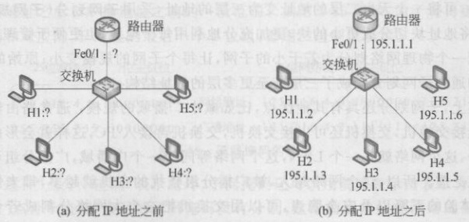
5. 2IPv4协议
209
环回地址：A类地块中的最后一个，它的第1个8位组是01111111，环回地址的
点分十进制表示为127.X.X.X。环回地址只能用作IP分组的目的地址，这样的分组
不会流出本机，通常用于测试本机的IP软件。比如最常用的“ping127.0.0.1”用于测
试本机的IP工作是否正常。还有一种比较常用的使用场景，研发时，客户端和服务端
程序部署在同一台主机，客户端程序可以使用环回地址访问服务器程序。
链路本地（linklocal）地址：169.254开头的IP地址。如果一台主机没有手动配置IP
地址，也没有通过网络服务（比如DHCP）获得一个IP地址，才会获得一个169.254开头
的地址。路由器不能转发源自链路本地地址的IP分组，所以，使用了此类地址的主机
只能够与直接相连的设备通信，即同一链路上的主机之间可以使用链路本地地址相互
通信。
定向广播（directbroadcast）地址：也称为直接广播地址，由网络号和全“1”的主
机号构成，代表网络号所在的网络的所有主机，只能用作目的地址；使用了该类地址的
IP分组会向指定网络的所有主机广播。A、B、C三类地址的直接广播地址分别为N.
255.255.255、N.N.255.255和N.N.N.255；类似地，划分了子网或聚合过的网络的广播
地址，只需要保留网络号，而把对应的主机位全部换成1，图5-12（b）中，源主机发送的
分组的目的地址202.113.4.255就是一个定向广播地址。
网络地址：由网络号和全“0”的主机号构成，代表网络号所在的网络本身，既不能
用作源地址，也不能用作目的地址。A、B、C三类地址的网络地址分别为N.0.0.0、N
N.0.0和N.N.N.0；类似地，划分了子网或聚合过的网络的网络地址，只需要保留网络
号，而把对应的主机位全部换成0。路由表中的每一条记录，记载着到达某个网络的
路径信息，此时的网络使用网络地址标识，网络地址是路由表的查找入口。我们将在
5.2.3节学习从一个IP地址计算它所在网络的网络地址的方法
【例5-2】一个C类网络号195.1.1分配给如图5-13所示的网络，网络中有H1、
H2、H3、H4、H5共5台主机，这是接人以太网常见的连接方式，请为所有的主机分配
个可使用的合法的IP地址
前
过款拼即可,差
欧国无梅眼双元
II县西茵蕾
县特仓
比
土山醮网全
佰毒澄譯
陕园小陆法
图5-13例5-2的配图
Z6V2
【解】C类网络地址是195.1.1.0，其中包含254个可以使用的合法IP地址，即
195.1.1.1~195.1.1.254。图中路由器的接口Fe0/1接了一台交换机，交换机的5个接
口下分别挂接了H1~H5共5台主机，所以，路由器接口Fe0/1、交换机和5台主机共
同构成了一个广播域，是一个物理的局域网，习惯称为子网，可以使用195.1.1.1~

210
195.1.1.254这段IP地址范围中的任何一个。
按照使用惯例，通常把合法地址段中的第一个或者最后一个分配给路由器接口，
这里给接口Fe0/1分配了地址块中的第一个IP地址一195.1.1.1，接口Fe0/1是这
个子网内所有主机的默认网关。而5台主机分别分配195.1.1.2~195.1.1.6。只要保
证子网内的地址不重复，且具备相同的网络号,地址分配方案就是正确的。有是格电物
5.2.3子网划分
1.为什么要进行子网划分
证17E
非个人用户，比如一个公司、一个学校，从ISP那里获取的IP地址通常不是一个
IP地址，而是一个IP地址块，用网络号标识的地址块。早期，完全按照类别将IP地
址块分配给一个物理的网络。比如，195.1.1是一个C类网络号，它可以分配给一个
物理的网络，而主机号则被分配给这个物理网络上的一台台主机（其实是一个个接
口）网络号和主机号共同构成完整的IP地址
四金排状
例5-2中，5台主机在配置网络参数时，需要设置对应的默认网关，即与主机相连
的路由器接口Fe0/1：195.1.1.1。Fe0/1是这个子网的默认网关（defaultgateway），即
它是该网络主机与外面的远程主机通信时所必经的设备
如果这个子网再没有别的主机或设备，没有分配出去的IP地址就不能使用了，因
为IP地址不仅是一个名字，而且具有位置相关性，绑定了位置信息，其他剩下的IP地
址都同属于这个网络。网
啪如果这个网络号不是C类，而是B类网络或者A类网络，浪费的地址数就更
多了。19
IP地址天生具有网络号和主机号两大部分，将互联网也解释成了二层的地址
（RFC950，1985年），即互联网由若干子网构成，主机只是把子网当成一个接人口而
已。这种解释对一个机构来说是不够的，因为，一个机构部署的网络往往包含很多子
网，用三层的地址去解释更加恰当
所以，可将一个天生二层的地址变为三层的地址，采用子网划分（子网规划）的方
法，可以将地址块切分成更小的块，更加充分地利用每个地址，也更便于管理。子网划
分就是把一个物理网络划分为若干小的子网，让每个子网的规模变小：原始的两层IP
地址结构通过子网划分变成了三层甚至更多层的地址结构
事实上，子网划分还具有其他优点，比如减小广播域的规模：通常路由器的一个
接口下挂接交换机，交换机还可以接交换机，交换机再接入PC，这样就会形成一个很
大的网络，这个网络就是一个LAN，这个网络等同于一个广播域，广播分组可以在整
个网络上泛滥。所以，这个网络越大，被广播分组骚扰的主机就越多，带来性能的损
失、用户体验的下降以及安全隐患，可以用交换机把这个大网络分割成若干小网络
（VLAN，参考4.5.1节），即把大广播域切分成小广播域，提升网络的性能和安全性。
子网划分的关键是把原有IP地址块划分为与物理网络（或VLAN）大小相适应
的IP地址块，使用的方法是保持原有IP地址的总位数不变，从主机位中划拨一些位
开
®
个子网（subnet）.在CIDR之前，一个物理的网络需要分配一个A、B或C类的IP地址

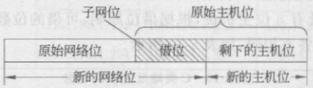
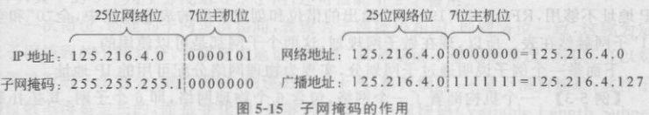
52IPv4协议
211
作为子网位，剩下的位仍然是主机位。所以，子网划分就是“借位”创建子网，借位创建
的子网规模比原有网络小，可以更好地适配真实的网络，不浪费地址。借位的原则
如下
（1）从主机域的高位开始借位。从主机域的高位开始借位，可以保证所借的位紧
紧挨着原网络位，剩下的主机位仍然是一整块连续的主机号
（2）主机域至少要保留2位。前面介绍过两类特殊的IP地址，一类是主机位全
部为“0”的网络地址，另一类是主机位全部为“1”的定向广播地址，如果主机域被借后
只余下1位，那这个新创的子网只剩下网络地址和定向广播地址，没有可用的IP
地址。
借位创建了子网，让IP地址包含网络部分和主机部分的原始二层结构，变成了
层结构，如图5-14所示，借位形成了子网位，原始网络位数和总地址位数都维持不变
原始主机位数等于子网位数与主机位数之和。
图5-14 借位创建子网后的IP地址结构
2.子网掩码
借位创建子网之后，大网络被切成了小网络，怎么表示这些小网络呢？引入一个
概念：子网掩码（subnetmask）。子网掩码指示了对应的IP地址所在的网络以及这
个网络的规模。子网掩码也用32位表示，其中的数字“1”表示IP地址的对应位是
个网络位，而“0”表示对应位是一个主机位
例如，一个IP地址125.216.4.5，它的子网掩码是255.255.255.128，它表示从对应
的IP地址125.216.4.5的高位数起，有25位是网络位，剩下的7位是主机位，该网络
能提供的全部IP地址数是2=128个，含网络地址和广播地址，合法、可用的IP地址
位于网络地址之后和广播地址之前的一段范围。如图5-15所示，为了看得更清楚，将
子网掩码和对应的IP地址的最后一个8位组，都用二进制位表示。
除了这种“点分十进制”表示之外，子网掩码还可以用前缀表示法表示为“/25”，它
的含义与“点分十进制”表示的子网掩码没有分别，这个前缀指的是网络的位数，对应
着子网掩码中“1”的个数。前缀表示法记为“/网络位数”，跟在一个IP地址后面，决定
了这个IP地址所在网络的大小
例如，125.216.4.5/25，表示这个IP地址的网络位是25位，对应的子网掩码是
255.255.255.128，所在网络的网络地址是125.216.4.0，广播地址是125.216.4.127，可
用的1P地址范围是125.216.4.1~125.216.4.126，共126个。
A、B、C三类传统有类地址，它们默认的网络位分别是8位、16位和24位，所以对

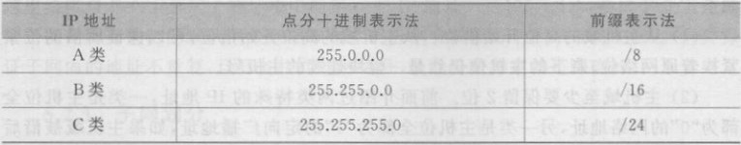
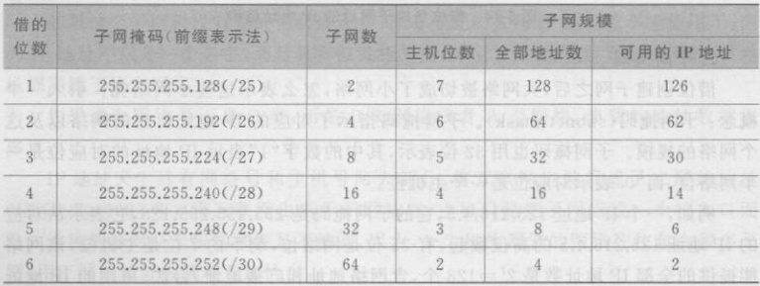
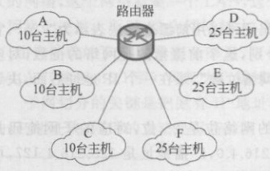
212
应的子网掩码如表5-9所示。
捌承
表5-9传统有类IP地址的默认子网掩码
通过借位创建子网，能够借的位数与所属的类别有关系。比如，B类地址有16位
主机位，根据借位原则，可借的位数从1位到14位不等：当借8位创建子网时，主机位
还余下8位，其地址特征与C类地址相似，所以，剩余8位主机位的IP地址被称为类
C（C-like）地址。比如，138.6.33.0/24就是一个类C地址，虽然它的第一个8位组值为
138，本应该是一个B类地址
又比如，C类地址有8位主机位，根据借位原则，可借的位数从1位到6位，产生
的子网数和子网规模各不相同，如表5-10所示
表5-10C类地址的子网划分
特别注意：早期的子网规划，借1位是不可以的，因为借1位创建的两个子网，分
别是全“0”和全“1”子网，而RFC950（1985年）中规定这样的子网不可用。后来，因为
IP地址不够用，RFC1878（1995年）给出的借位和创建子网的表格数据中，全“0”和全
“1”子网赫然在表。所以，现在做子网规划，这两个子网都是可以使用的
下面举一个例子说明通过子网划分，实现为物理网络分配可用的IP地址。
【例5-3】一个机构部署了一个网络,包含6个物理网络,即6个子网,其拓扑和
各子网挂接的主机数如图5-16所示,有一个
网络地址块192.168.1.0/24可用于该网络,
应该如何规划这个地址块?
【解】首先进行需求分析：从拓扑图看
到，6个子网A、B、C、D、E和F所挂接的主
机数分别是10台和25台，加上默认网关（路
由器接口）的地址需求，每个子网最多需要
26个可用IP地址。因为需要6个子网，至
图5-16例5-3配图

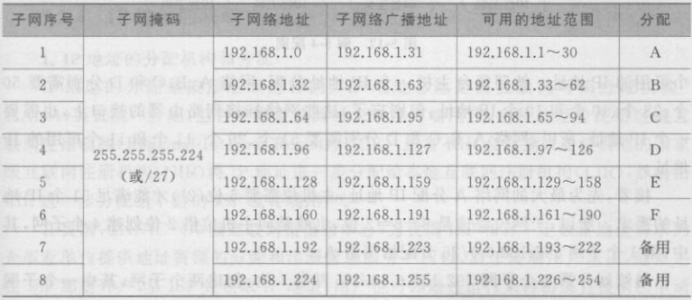
5.2IPv4协议 213
少借3位才能满足子网数量的需求，2>6；剩余5位主机位，可以提供2一2=30个
可用IP地址，可供主机使用，30>26满足图中网络的需求。为6个子网分配6个地
址块，如表5-11所示
表5-11 借3位创建的8个子网的信息
按此表所示的规划方案，6个子网都分到了可用的IP地址，其中A、B和C两个
子网仅需IP地址数11个，但也分到了同样规模（每个子网有30个可用的IP地址）的
子网地址，用不完的IP地址就浪费了
3.可变长的子网掩码（VLSM）
进行子网划分时，采用借位的方法创建子网，借位时主要考虑两个主要因素。
（1）主机数的需求：主机数的需求决定了主机位数，比如，子网需要挂接的主机
数是10台，至少需要10个IP地址，加上默认网关的1个地址，再加上网络地址和厂
播地址，IP地址需求数为13个，13<2=16，则至少需要4位主机位才能满足主机数
的需求。
（2）子网数的需求：子网数的需求决定了子网位数，也就是需要向主机位借的位
数。比如，需要划分6个子网.6<2=8，即需要借3位主机位创建子网，可创建8个
子网，其中的6个用于分配给6个子网，还可以剩下2个备用
一次借位，创建的子网规模相同，表现为子网掩码相同，即网络位一致，这称为定
长子网掩码的子网划分，常常造成地址的浪费，或者地址不够用的情况，所以，可以对
子网进行进一步划分，继续借位，创建更小的子网，精打细算，尽量不浪费地址；这样子
网位数不再是定长的，而是变化的，这称为可变长子网掩码（VariableLengthSubnet
Mask）的子网划分。VLSM的核心特点是子网掩码不同，即网络位不同，怎么来实施
VLSM呢？下面用一个实例说明
【例5-4】一个机构部署了一个企业网络，由3台路由器连接了A、B、C、D、E、F
共6个物理网络，每个子网的拓扑如图5-17所示；有一个网络地址块192.168.6.0/24
可用于该网络,应该如何规划这个地址块?
【解】首先进行需求分析：从拓扑图看到，图中有6个子网，每个子网所需挂接
的主机各不相同，最小的两个网络是E和F，E用于连接两台路由器R1和R2，只需要
两个IP地址，分配给R1的串口S0/0和R2的串口S0/0.同样地，网络F也只需要两

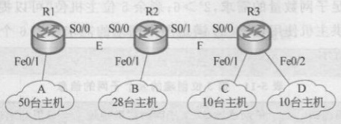
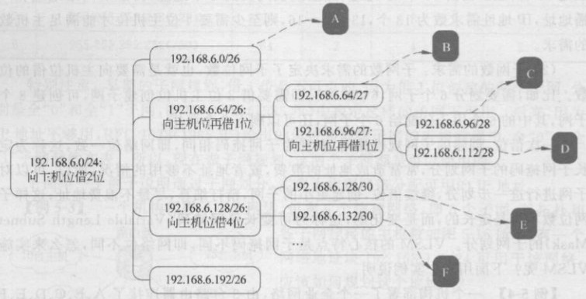
214
生推,战画旺 T
图5-17
个可用的IP地址。按照每台主机一个IP地址分配，网络A、B、C和D分别需要50
个、28个、10个和10个IP地址，但别忘了，这些网络挂接到路由器的接口上，也需要
个IP地址，所以，网络A、B、C和D分别需要51个、29个、11个和11个可用的IP
地址。
接着，先为最大的网络A分配IP地址，主机位需要6位（2）才能满足51个IP地
址的需求。所以，子网位应该是8一6=2位，也就是向主机位借2位创建4个子网，其
中，第1个子网192.168.6.0/26分配给网络A
继续划分第2个子网192.168.6.64/26，再借1位，创建两个子网，其中一个子网
192.168.6.64/27分配给网络B；另一个子网192.168.6.96/27继续划分，再借1位，形
成两个更小的子网192.168.6.96/28和192.168.6.112/28，分配给网络C和网络D
到此为止，地址块192.168.6.0/24才分出去了一半，还有两个小网络E和F需要
地址，但它们都只需要2个地址，所以“/30”的地址块就够用了，将192.168.6.128/26
继续划分，借4位创建16个子网，将其中的两个192.168.6.128/30和192.168.6.132
30分配给E和F，其余未分配的地址留存备用
整个IP地址的分配过程参考图5-18。
图5-18例5-4VLSM子网划分过程
上例中，面对6个子网的需求，如果用定长子网掩码去解决，需要借3位创建8个
子网，每个子网的地址空间大小（子网规模）是2一=32，无法满足A网络的主机数需
求；如果借2位创建4个子网，虽然子网规模满足所有网络的主机数需求，但是子网数
需求无法满足（2=4<6）。所以，如果采用定长子网掩码划分，既满足子网数的需求，

5.2IPv4协议
215
又满足每个子网中的主机数需求，则一个“/24”的块地址是不够用的。
TO0
但当采用VLSM进行划分时，不仅满足了所有子网数和主机数的需求，还剩下了
1个“/26”地址块和14个“/30”的地址块，可留存备用。节约IP地址，这正是使用
VLSM 的好处Z
5.2.4IP地址的获取
1.IP地址的分配机构和分配
IP地址的分配是按照层级进行的。IP地址总池是由互联网号码分配机构
（IANA）负责统一分配，但它并不直接面对ISP或终端用户，它将地址分配给区域互
联网注册机构（RegionalInternetRegistry，RIR），通常RIR会直接或通过当地的国家
级互联网注册机构（NIR）将IP地址进一步分配给本地互联网注册机构（LIR），然后由
LIR进一步分配给下游的ISP或终端用户
在我国，CNNIC（中国互联网络信息中心）为我国ISP和有一定数量地址需求的
企事业单位提供地址资源的分配和注册管理服务。所以，对于终端用户来说，通常是
在ISP那里开户，从ISP处获取IP地址；用户也可以通过运行某种协议直接从已申请
到地址块的机构（比如高校）处获取IP地址
2.主机获取IP地址的协议
有了IP地址，怎么把它配置到一台主机上，成为一台可以上网的设备呢？可以直
接手工配置到主机，比如一台Windows操作系统的主机可以通过网络连接的属性手
工完成IP地址的设置。还有一类配置方法，是地址自动配置，即无须手工配置，通过
运行某种协议自动获得。
（1）逆向地址解析协议。最早的地址自动配置方法是逆向地址解析协议（Reverse
AddressResolutionProtocol，RARP），主机从RARP服务器处获得一个与自己MAC
地址对应的IP地址。这种方法有两个缺陷：RARP使用了数据链路层的广播，在每
个网络上必须放置一台RARP服务器；主机只能从RARP服务器处获得IP地址，但
现在的设备要上网，光有一个IP地址不行，还需要子网掩码、默认网关等其他信息
所以，RARP已经不再适用。局
（2）引导程序协议。引导程序协议（BOOTstrapProtocol，BOOTP）克服了上述
两个缺陷。它是一个客户/服务器协议，服务器可放在网络的任何地方；同时，服务器
提供包含IP地址在内的上网所需要的主要信息。但是，BOOTP服务器提供的服务
需要查找内部的一张表完成，而这张表是事先配置好的。如果一台主机从一个网络移
动到另一个网络，它的地理位置已经改变了，IP地址应该相应地发生变化，但事先配
好的表并不能提供变化了的IP地址。所以，BOOTP是一个静态配置协议，而我们需
要的应该是动态配置协议，可以为移动了的主机获取相适应的IP地址。古老的
①https：//www.iana.org/numbers，目前全球有五大RIR，分别是ARIN（负责北美地区）、RIPENCC（负责
欧洲地区）、APNIC（负责亚太地区）、LACNIC（负责拉丁美洲地区）、AFRINIC（负责非洲地区）IANA是互联网
名称与数字地址分配机构（Internet CorporationforAssignedNamesandNumbers，ICANN）的一个职能部门.成
立于1998年；从2016年起，1CANN不再受美国政府监管，是独立的非营利机构。
②https：//www.cnnic.cn/，从CNNIC申请地址资源的单位需要加人CNNICIP地址分配联盟，成为联盟
会员。

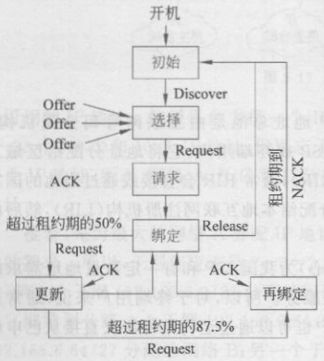
216第5章网络层
BOOTP有些过时.但并没有完全消失
（3）动态主机配置协议。动态主机配置协议（DHCP）是BOOTP的改进版本
也是目前大部分上网主机采用的动态配置方法。通过DHCP，主机可以获得IP地址
子网掩码、默认网关、DNS服务器等上网所
需要的参数信息
DHCP本身是一个客户/服务器模式
的应用层协议（RFC2131，1997年），运行
在DHCP客户端和服务器端。服务器端开
启着一个永久服务，随时等待接收并处理
客户端的消息，而DHCP客户端的状态因
为消息的收、发而发生了变化，从最初的初
始状态到成功配置后的绑定状态，如图5-19
所示，图中方框中表示的是主机的状态，英
文表示的是DHCP消息名称。单业
初始状态（INIT）：启用了DHCP的主
机开机后，进人初始状态，广播DHCP
Discover消息，试图寻找DHCP服务器，随
图5-19DHCP客户端的状态变迁
后进人下一个状态：选择状态。
当DHCP客户机封装Discover消息时，在分组头部的源地址和目的地址分别填
写的是0.0.0.0和255.255.255.255，而255.255.255.255是受限广播地址，如果DHCP
服务器与客户机不在同一个网络，它就收不到Discover消息，这个时候需要启用
DHCP 中继代为转发DHCP 消息。
选择状态（SELECTING）：收到DHCPDiscover消息的DHCP服务器，会单播
DHCPOffer应答消息，其中包含了IP地址、租期等信息，服务器会在本地冻结这个
IP地址，以免该地址被分配给其他客户。发出应答的服务器也许不止一台，所以，客
户会从中选取一台，并广播发送DHCPRequest消息，进人下一个状态：请求状态。
注意，如果选择状态中的客户机并未收到任何DHCPOffer消息，会间隔2s再发送
DHCPDiscover消息，连续重新尝试发4次，如果运气不佳，这些Discover消息都没
有收到应答，客户机会在5min后再试。
处于选择状态的客户机，当它选取了某个服务器提供的Offer，发出一个DHCP
Request消息时，这个消息仍然是广播发送的，源地址和目的地址分别是0.0.0.0和
255.255.255.255，没有被选中的服务器可以解冻被自己冻结的IP地址等资源。
请求状态（REQUESTING）：客户机保持在请求状态，直到收到来自被请求服务
器的DHCPACK消息，并使用服务器提供的信息，客户机将进人下一状态：绑定
状态。
绑定状态（BOUND）：当客户机将被请求服务器提供的IP地址子网掩码、默认网
关等信息绑定到自己时，进人绑定状态。特别注意，从服务器获得的IP地址信息不是
永久可用的，而是有一个租约期，默认租约期常常为24h。当使用IP地址到了租约期
的一半时，客户机再次发出DHCPRequest消息，请求重新绑定，客户机状态改变为更
新状态。在绑定状态，客户机还可以主动取消租约，从而回到初始状态。

5.2IPv4协议 217
更新状态（RENEWING）：客户机保持在更新状态，直到收到服务器发来的对延
期请求的DHCPACK应答消息，再次进人绑定状态，计时器复位。如果没有收到服务
器的DHCPACK应答消息，当时间又过去了一半，即时间到达整个租约期的87.5%时，
客户再次发出DHCPRequest消息，进入再绑定状态。
再绑定状态（REBINDING）：客户在此状态，如果收到了服务器的DHCPACK
应答消息，那么直接进人绑定状态，租约计时器复位。如果没有收到DHCPACK应
答消息，但却收到了一个DHCPNACK消息，或者租约到期了，这两个事件都导致客
户回到初始状态，并尝试获取一个新的IP地址。间
DHCP已经成为上网主机自动配置网络相关参数的主要协议，目前有两个版本，
用于IPv4网络的DHCPv4，而在IPv6网络中，使用DHCPv6
5.2.5IP寻址和MAC寻址
网络层提供的主要功能是将IP分组一路送达目的主机，整个过程就是寻址的过
程，根据寻址时所依据的地址类型不同，可分为IP寻址和MAC寻址两种
IP寻址指的是根据IP地址定位到目的主机的过程，IP寻址类似于快递投递过
程。比如，从北京发送给华南理工大学张三的包裹，首先送达广东省邮局，然后到广州
市邮局，再到天河区五山街道华南理工大学分处，最后送到张三所在的班级，一步一
步靠近包裹的目的地。类似地，IP寻址也是一步一步地向目的主机靠近，比如，从北
京某主机发往广州自的主机125.216.49.35/27的分组，穿越几个中间网络（依靠路由
器的接力），到达目的主机所在的125.216.49.0/24网络，再到目的主机所在的最小网
络125.216.49.32/27
MAC寻址是根据MAC地址定位到自的主机的过程，MAC寻址发生在较小的网
络，通常是广播式网络，网络中的所有主机都会收到数据帧，但是只有数据帧中的目的
MAC地址是自己，才会真正接收这一数据顿，完成MAC寻址任务的中间设备主要是
交换机
这两种寻址方式，不是对立的，而是相辅相成的，IP寻址将数据分组推向目的主
机所在的网络，而MAC寻址，将数据分组推向目的网络中的主机，可见，IP寻址和
MAC寻址共同作用，才完成了源主机和目的主机之间的数据传输。但是，IP寻址和
MAC寻址却是两种非常不同的寻址，主要区别如下：
（1）适用的网络范围不同。IP寻址适用于整个互联网，根据目的IP地址在全网
范围内去找寻目的主机，其实是找寻目的主机所在的子网。而MAC寻址就发在子
网，或者说局域网中。
（2）两种地址在数据报文中的位置不同。图5-4显示了数据顿和数据分组的关
系，MAC寻址所依赖的目的MAC地址在帧头；IP寻址所依赖的目的IP地址在分组
头部，而整个分组作为数据帧的净数据。接收方收到数据，打开帧头就可以获取目的
MAC地址；剥掉顿头，打开分组头部就可以获得目的IP地址。所以，MAC寻址发生
在数据链路层（第2层），而IP寻址发生在网络层（第3层）
（3）寻址的地址依据不同。IP寻址依据的是IP地址，在广阔的大网络范围，IP
地址的层次性、携带的地理位置信息，是完成寻址不可或缺的特性；而MAC寻址依据
的是MAC地址，它是平面地址，在小网络范围（子网、局域网）内广播式找寻、定位目

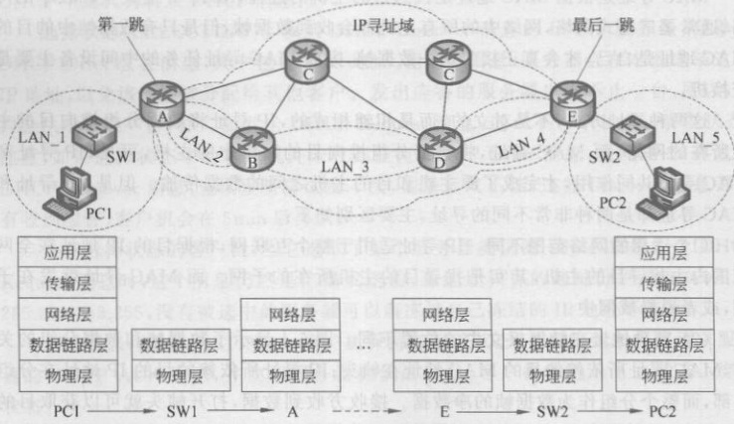
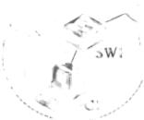
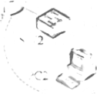
218
的主机。
（4）完成寻址的交换设备不同。完成IP寻址的主要设备是路由器，路由器收到
数据后，解封装到网络层，打开分组头部，提取目的IP地址，确定目的网络地址，查找
路由表，再根据路由表的记录转发分组。
确定目的网络地址的方法是：将自的IP地址与子网掩码进行“按位与”运算，所
得结果就是目的网络地址，而目的网络地址正是路由表的查找人口。比如一个分组的
目的IP地址是125.216.49.35，与子网掩码255.255.255.0进行“按位与”运算，结果就
是保留了网络位、主机位是0的网络地址：125.216.49.0。图5-20用二进制形式表示
“按位与”运算的过程和结果，
圆蛋用
日的IP地址：01111101.11011000.00110001.00100011
子网掩码：&11111111.11111111.11111111.00000000
“与运算结果：01111101.11011000.00110001.00000000
图5-20目的IP地址和子网掩码进行“按位与”运算的二进制表示
完成MAC寻址的主要设备是交换机参考4.4.2节，工作在第2层。交换机收到
数据后，解封装到数据帧，获取帧头中的目的MAC地址，查找MAC地址表，再根据
MAC地址表的查找结果作出转发决策
下面举个例子，说明IP寻址和MAC寻址怎么配合完成两台主机之间的通信。
图5-21中，两台主机PC1和PC2分别通过交换机SW1和SW2接入各自的默认网关
A和E，默认网关再与外网直接相连，图中的互联网中只有6台路由器，实际上PC1
和PC2之间的网络可大可小，路由器的台数可能更多，也可能更少，它们构成的互联
网称为IP寻址域。
宝过郎 OAM
套 O.A1Z
图5-21IP寻址和MAC寻址共同完成PC1→PC2的数据传输
当PC1有数据要发给PC2时，它首先要对数据进行封装（略去封装过程），封装好
的分组头部要填上源IP地址和目的IP地址，分别是PC1和PC2的IP地址；同时也
要在顿头填上源MAC地址和目的MAC地址，分别对应PC1的MAC地址和默认网

5.2 IPv4 协议
219
关的MAC地址，这里的目的MAC地址并不是PC2的MAC地址，而是默认网关的
MAC地址，即与PC1间接连接的路由器A的接口的MAC地址；A是整条路径上的
第一跳。
封装好的数据从PC1发出后，在LAN_1子网中通过MAC寻址，被路由器A接收
（LAN_1中其他主机也会收到该数据，但不会接收处理，因为目的MAC地址不是它们）。
A接收到数据之后，只解封到第3层，提取目的IP地址，确定目的网络，查找路由
表，假如路由表记录了到目的网络的路由，向下一跳路由器B转发，那么转发前要重
新封装，分组中的源IP地址和目的IP地址不变，但须改写数据帧中的源MAC地址
和目的MAC地址，分别对应着路由器A的转出接口和路由器B的转人接口对应的
MAC地址,这两个接口都属于 LAN 2子网。
接下来，数据穿过LAN_3和LAN_4，路由器B和D对收到数据的处理，与其他
路由器一样。最终到达路由器E，PC2正挂接在路由器E上，是整条路径的最后一跳。
它是目的主机PC2的默认网关
路由器E对收到数据的处理，与其他路由器一样，首先解封到网络层，提取出目
的IP地址，确定目的网络，查表发现，目的网络是一个直连网络，应该直接从PC2的
默认网关（即E的对应接口）转出。转出前要完成封装，分组中的源IP地址和目的IP
地址不变，但数据帧中的源MAC地址和目的MAC地址分别被置换为E的LAN_5
接口MAC地址和PC2的MAC地址。转发到LAN_5的数据，通过MAC寻址，被
PC2接收和处理。
读者可能要问：每台路由器进行重新封装，所使用的目的MAC地址怎么得到
呢？5.3.1节将会给出答案，且读者在5.3.1节中会看到寻址更具体的例子。
PC1向PC2的数据发送过程中，既用到了IP寻址，大踏步地走到目的主机PC2
所在地LAN_5；也在穿过的各子网（LAN_1~LAN_5）用到了MAC寻址，让数据最
终定位到数据顿的目的主机。可见，IP寻址和MAC寻址在整个过程中都是不可或
缺的。
5.2.6无类域间路由（CIDR）
20世纪80年代，随着技术的进步和商用化，互联网急剧膨胀，每个组织或单位都
希望得到属于自己的IP地址块。按照当时的地址分配策略，只能申请一个A、B或C
类网络地址，导致对这三类IP地址的需求呈现指数增长趋势，尤其是B类地址，因为
大部分组织都认为C类地址不够用而申请B类地址，导致B类地址枯竭的趋势更加
明显。1991年，IETF成立了路由和寻址（RoutingandAddressing，ROAD）工作组，
旨在确认当时的IP地址和路由状况。1992年，ROAD工作组指出了当时的互联网面
临的三大问题（RFC 1519和 RFC 4632)。
（1）B类地址空间耗尽。根本原因在于没有适合中等企业大小的IP地址块，拥
有254个主机地址的C类网络，太小了；但是，拥有多达65534个主机地址的B类网
络,对于大多数机构来说,又太大了。最扣版
（2）互联网路由器的路由表规模增长，超出了当时的软件、硬件和有效管理能力。
（3）32位的1Pv4地址空间也终将全部耗尽（实际上，2011年2月，总地址池已经
枯竭。) 8.11.81t,sos 址乎眼气
世此襟回基批此 91

220第5章网络层
于是诞生了CIDR（无类域间路由）.CIDR并不试图解决第三个问题，而是通过提
供一种机制降低IPv4地址的耗尽速度以及路由表的增长速度，即试图解决前两个
问题。
1.无类的地址分配
按照A、B和C类分配IP地址，被称为有类编址。CIDR诞生之前，采用的是有类
编址（classfuladdressing），网络前缀只有“/8”“/16”“/24”三种。記
获得了有类IP地址的组织，往往并没有充分利用所有的地址，比如，一个1000人
的公司，申请获得了一个B类地址（网络前缀为“/16”），假如简单地按照一个人一个
IP地址计算，需要1000个主机地址，但是，一个B类地址块中却有65534个主机地
址，只用到了地址块中的很少部分,浪费了绝大部分的地址,
CIDR提出了无类按需分配IP地址，替代了按类别的分配机制，举个简单的例子
说明CIDR的地址分配机制。
【例5-5】一个1000人的公司，申请1000个主机IP地址。按照CIDR的无类编
址机制为该公司进行地址分配。
【解】CIDR不再按类分配IP地址，而是按需分配。
首先确定主机位、找到大于1000且最靠近1000的2。此时n=10，表示用10位
主机位的IP地址，即可满足该公司的地址数需求，只有少量余量（22个），可供后续扩
展之用
网络位数=总位数一主机位数=32一10=22，所以只需要分配“/22”地址块，就满
足了公司的IP地址数需求。
这个例子说明，CIDR提供的“按需分配”IP地址，比按类分配IP地址经济多了，
几乎不会造成IP地址的浪费。 91T握用源,中驟长长卖别整的 999向 135
味圆年香西版育!
下面再看一个更具体的例子。
AL 地圳渐正
【例5-6】一个互联网服务提供商ISP_1获得了一个IP地址块202.112.0.0/20，
现在有4个学校A、B、C和D向ISP_1分别申请IP地址数1000、1000、500和500，
ISP_1怎样为4个学校分配满足需求的IP地址？
【解】地址块202.112.0.0/20的网络位是20位，包含21=4096个IP地址，其
中，地址块的第一个IP地址是网络地址202.112.0.0，最后一个IP地址是广播地址
202.112.15.255,相当于涵盖了16个C类地址。
ISP_1为A学校分配了网络位为22的IP地址块202.112.0.0/22，其中，第一个
IP地址是网络地址202.112.0.0.最后一个IP地址是广播地址202.112.3.255，共提供
1024个IP地址，满足需求。
ISP_1为B学校分配了网络位为22的IP地址块202.112.4.0/22，其中，第一个IP
地址是网络地址202.112.4.0，最后一个IP地址是广播地址202.112.7.255，共提供
1024个IP地址,满足需求。中
ISP_1为C学校分配了网络位为23的IP地址块202.112.8.0/23，其中，第一个IP
地址是网络地址202.112.8.0，最后一个IP地址是广播地址202.112.9.255，共提供512
个IP地址，满足需求。
ISP_1为D学校分配了网络位为23的IP地址块202.112.10.0/23，其中，第一个
IP地址是网络地址202.112.10.0，最后一个IP地址是广播地址202.112.11.255，共提

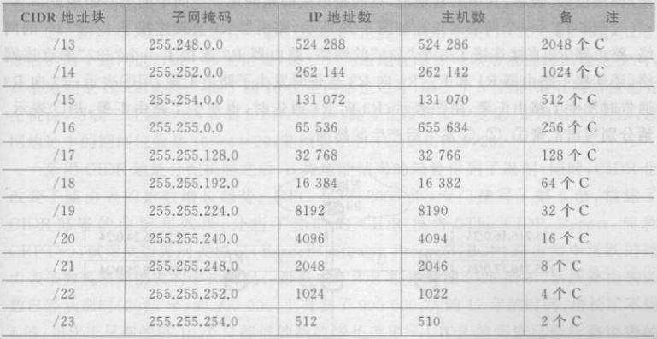
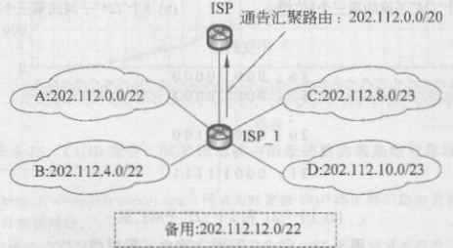
52IPv4协议
221
供512个IP地址，满足需求。
余下的地址块为202.112.12.0/22，能提供1024个IP地址，备用。
采用CIDR的按需分配机制，不仅杜绝浪费，也非常灵活，这种灵活性让需要IP
地址数目不等的组织获得刚好满足需求的地址块。 由是新生的的器由器
常见的CIDR地址块性质如表5-12所示。
由湖四啦县
表5-12 常见的CIDR地址块性质
2.CIDR路由汇聚和实施效果
CIDR诞生之前，互联网的飞速发展导致越来越多用户加人，形成了越来越多的
网络，这些网络之间要互相通达，代表它们的网络地址及相关路由信息就必须出现在
路由表中，虽然路由器并不需要把每个网络都记录进它的路由表，但是路由表的膨胀
已经不可避免
路由器为到达的分组提供路由时，要查找路由表，路由表的膨胀无疑加大了查找
开销，进而增加了端到端应用的时延，降低了用户的体验；当然，大的路由表也意味着
大的存储、维护成本等其他开销
使用路由汇聚的方法，可以缩小路由表的规模。我们来分析一下例5-6，采用
CIDR按需分配机制为每个学校分配了IP地址之后，相应地，有类路由也过渡到了无
类路由。如果例5-6中的对应拓扑如图5-22所示
图5-22CIDR路由汇聚

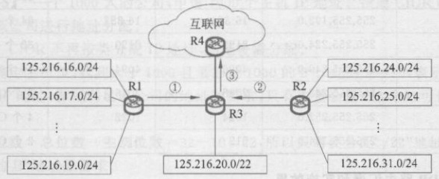
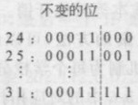
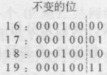
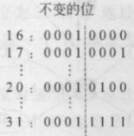
222 第5章网络层
如果不进行路由汇聚，互联网提供商ISP1的路由器需要向它的上游ISP路由器
或其他对端路由器通告4条具体的路由，采用CIDR路由汇聚之后,它只需要通告一
条汇总路由，那么，上游ISP路由器的路由表就从4条缩减为一条。IID田务
ISP1路由器在向上游路由器通告时，进行了路由汇聚，汇聚的结果是一个超网
202.112.0.0/20，上游路由器的路由表记录的自的网络正是这个超网，它不必记录具体
的路由，具体的路由ISP_1路由器知道就可以了。汇聚结果一超网可以采用“基地
址/网络位数”表示，其中的基地址，指的是形成的超网地址空间中的第一个地址。
【例5-7】一个网络的拓扑如图5-23所示，路由器R1直接连接了4个“/24”的网
络，路由器R2直接连接了8个“/24”的网络，路由器R3连接了1个“/22”的直连网
络，还连接了路由器R1和R2；R1向R3通告时发生了路由汇聚，用①表示；R2向R3
通告时发生了路由汇聚，用②表示：R3向R4通告时，也发生了路由汇聚，用③表示
请分别写出汇聚①、②、③发生后产生的超网。
图5-23例5-7配图之CIDR路由汇聚
【解】①：路由器R1向R3通告了一条汇总路由，由4条直连路由汇聚而成，这
4个网络的网络地址是4个类C网络地址，刚好可以形成一个连续的地址空间，其基
地址是125.216.16.0。显然，这一段连续地址中的前两个8位组是网络位，最后一个8
位组是主机位，第三个8位组中，哪些是网络位和主机位呢？可以将4个网络地址的
第三个8位组写成二进制的形式观察，如图5-24（a）所示
（b）8个“/24"子网的第三个8位组
（a）4个“/24”子网的第三个8位组
（c）1个“/21"和2个“/22"子网汇聚
图5-24例5-7配图之路由汇聚过程

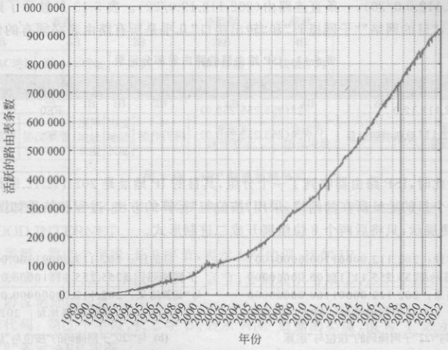
52 IPv4协议
223
一个子网中的所有IP地址的网络位是相同的，所以，地址中保持不变的位才是网
络位，第三个8位组中，低2位上既有0也有1，具备主机位的特征，只有高6位，始终
是“000100”，确定无疑，这六位是网络位，所以，地址中的全部网络位应该为8十8十6=
22，4个“/24”子网汇聚后的超网表示为25.216.16.0/22
②：同样地，路由器R3向R2通告一条汇总路由，汇聚了从125.216.24.0/24到
125.216.31.0/24共8个网络，汇聚后的超网表示为125.216.24.0/21。方法同①，如
图5-24(b)所示。5由话
图超当
③：路由器R2向R3通告一条汇总路由，由直连网络125.216.20.0/22和①、②汇
聚后的两个超网进行进一步的汇聚，这三个网络地址刚好可以形成连续的地址空间，
其基地址是125.216.16.0，除了前16位是网络位之外，第三个8位组，既有网络位也有
主机位，写成二进制形式，如图5-24（c）所示，高4位没有发生变化，是网络位，所以，超
网地址中的网络位数是16十4=20，超网表示为125.216.16.0/20
采用CIDR地址分配机制之后，B类地址枯竭的趋势得到了遏制，同时，CIDR也
改变了路由表的指数增长趋势。RFC4632（2006年）专门撰写了第9节，描述了
CIDR部署的曲折和效果，分析了当时的CIDR报告（TheCIDRReport，简称
CRPT），试图从边界网关协议（BorderGatewayProtocol，BGP）路由器中活跃的路
由表条数观察路由表的增长情况。最新的CIDR报告如图5-25所示，活跃路由表条
数已经从那时（2005年）的200000，上升到了900000.大约17年的时间，增长了不到
4倍；相比于早期的每10个月翻倍的指数增长速度，CIDR的实施已经让路由表的
增长变得温和多了。
2051由长
意指长磊
图5-25CIDR报告：BGP路由器中活跃的路由表条数随年增长
①CIDR报告，http：//www.cidr-report.org/，网站实时更新BGP路由器的路由表相关数据，这里的数据
来自2022年6月22日的该网站。
②RFC1519中描述，NSFNET的路由表增长速度在1988-1991年期间呈现指数增长，1992年、路由表条
数达到4700

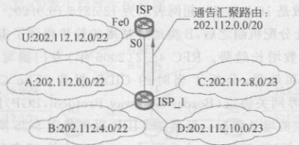
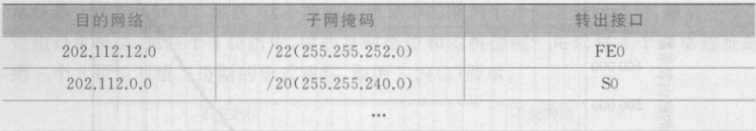
224第5章网络层
3.最长地址前缀匹配
CIDR的实施需要管理和技术的支持，比如要求路由器都支持无类路由，而非按
照A、B、C类地址的有类路由。有类路由根据目的地址的类别，即可确定目的网络，而
无类路由必须根据子网掩码才能确定目的网络，所以，CIDR后的路由表需要增加子
网掩码字段，这是现代路由器都必须支持的。
确定目的网络的方法是“按位与”运算（见5.2.5节）.CIDR“按位与”运算的结果就
是目的网络，如果目的网络在路由表中存在，则匹配，找到了路由记录。实施了CIDR
之后，能够匹配目的网络的记录可能不止一个，而是多个。
例5-6的路由汇聚中，互联网服务提供商ISP_1把备用的地址块202.112.12.0/22
分配给了一所大学U，后来这所大学发现通过ISP_1接人不如直接通过ISP接人更
好，所以形成了如图5-26所示的拓扑
基經对炭网馆中业兽回
卡当颜 BOID H品
由 RIHO,扣回,感读
工制眠,苹e单了
下光板,回持菌中
图5-26CIDR路由之最长地址前缀
这样一来，在ISP路由器的路由表中包含了两条路由，如表5-13所示，一条汇总
路由（202.112.0.0/20），一条直连路由（202.112.12.0/22）。表5-13只显示了路由表的
部分信息，“目的网络”“子网掩码”和“转出接口”几乎是所有路由表必须有的信息
表5-13 ISP路由器的路由表部分记录
如果此时，ISP路由器收到了一个分组，其自的IP地址是202.112.12.9，路由器首
先确定这个目的地址所在的网络，采用“按位与”运算的方法，过程和结果如图5-27所
示，为方便展示，只将后两个8位组展开成二进制形式
日的IP：202.112.00001100.00001001
子网掩码：&255.255.11111100.00000000
运算结果：202.112.00001100.00000000
日的IP：202.112.00001100.00001001
子网掩码：&255.255.11110000.00000000
与运算结果：202.112.00000000.00000000
（b）与“/20"子网掩码的“按位与”运算
日的网络地址：202.112.12.0
日的网络地址：202.112.0.0
（a）与“/22"子网掩码的“按位与”运算
图5-27“按位与“运算的结果
可见，自的1P地址既在网络202.112.12.0/22中，也在网络202.112.0.0/20中，在
路由表中查找，可以找到两条匹配的路由记录，一条指示从接口Fe0转出，另一条却指
示从接口S0转出，到底选择哪一条路由转出呢？

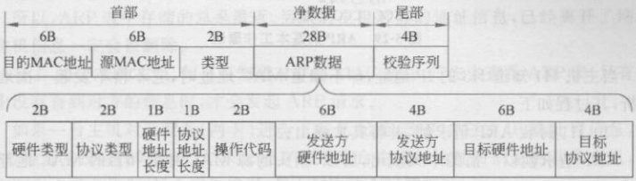
5.3与IP有关的其他协议或技术225
最长地址前缀匹配回答了这个问题。我们已经知道，IP寻址（参考5.2.5节）让分
组通过路由器的接力逐步逼近目的IP地址所在的具体网络，前缀越长，则网络位数越
多，对应的网络就越小、越具体，反之，前缀越短，则网络位数越少，对应的网络就越大
最长前缀地址匹配算法让路由器在有多个目的网络地址匹配时，选择前缀长的那个
也就是选择小的、具体的那个自的网络所在的路由，所以，这里选择“/22”前缀，即将分
组从Fe0接口转出。
5.3与IP有关的其他协议或技术
5.3.1地址解析协议(ARP)提咨店
当一台主机要向另一台主机发送数据时，首先要完成封装，将数据层层封装，每层
都要加上一些信息，最重要的信息应该是地址信息，比如在分组头部加上IP地址信
息，在帧头加上MAC地址信息
如果一台主机在封装时，发现自己只知道对方（自的主机）的IP地址，却不知道对
方的MAC地址，无法完成封装，这时就要用到地址解析协议（AddressResolution
Protocol，ARP）。ARP是一个将IP地址映射为MAC地址的协议。
1.ARP数据帧格式
如果ARP运行在以太网上，ARP数据就直接封装在DIX以太网数据帧中，此
时，帧头的类型值为0x0806。ARP数据作为以太网数据帧的净数据，其本身也有格
式，如图5-28所示，下面逐一解释
图5-28ARP数据封装格式
硬件类型：第①个字段，长2字节，表示ARP运行的物理网络的类型，比如DIX
以太网、DODINTERNET
协议类型：第②个字段，长2字节，表示上层协议，比如IP。
地址长度：第③、④个字段，均长1字节，分别表示与第①、②个字段相适应的硬
件地址或协议地址的长度
操作代码：第5个字段，长2字节，表示ARP数据的类型，值为“1”表示ARP请
求，值为“2表示ARP应答
发送方硬件地址：第6个字段，长6字节，表示发送方（源）的硬件地址，比如
①RFC826，这个古老的标准中，封装了ARP的数据帧被称为ARP分组（ARPPacket），本书认为应称为
ARP数据帧，因为分组是网络层的协议数据单元，而从它的定义来看，应该是一个数据帧

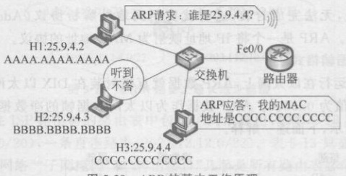
226 第5章网络层
MAC地址。
发送方协议地址：第个字段，长4字节，表示发送方（源）的协议地址，比如IP
地址。
目标硬件地址：第8个字段，长6字节，表示接收方的硬件地址。目标指的是被
请求的设备,而目的指的是数据应该去往的设备。同的
目标协议地址：第9个字段，长4字节，表示被请求设备的协议地址。
ARP应答帧中，将请求顿中的发送方硬件/协议地址和目标硬件/协议地址进行
了调换
村蛤琪啪关商9三
我们虽然把ARP放在了网络层，其实，如果从ARP信息直接封装在数据帧中来
看，它更像是数据链路层的协议；只是因为它要从IP地址去解析对应的MAC地址
我们才把它放到了这一章。
民商夢。
2.ARP的基本工作原理
ARP的基本工作原理如图5-29所示，图中路由器的接口Fe0/0挂接了一个以太
网，网络层使用的协议是IP；其中有一台交换机和3台PC，即H1、H2和H3
039301
图5-29ARP的基本工作原理
当主机H1知道H3的IP地址，却不知道MAC地址时，它不得不发起一次地址
解析，其过程如下
（1）H1封装ARP请求帧，并将其广播出去。
ARP请求帧以广播的形式发出，所以，帧头的源MAC地址和目的MAC地址分
别是AAAA.AAAA.AAAA和FFFF.FFFF.FFFF。而ARP数据中的发送方硬件地
址和协议地址分别是AAAA.AAAA.AAAA和25.9.4.2，而目标协议地址25.9.4.4，目
标硬件地址还不知道，填写为“全零”
（2）所有与H1位于同一子网的主机都会收到这个ARP请求。
因为ARP请求顿的目的地址是广播地址，它会被H1所在网络的所有主机接收。
（3）除了H3，其他非目的主机收到不理。
子网的主机收到ARP请求帧后，会检查目标协议地址，如果不是自己的IP地址，
就会丢弃这个广播请求，并不会理它。
（4）H3发出ARP应答并单播给H1。
H3发现ARP请求中的目标协议地址，正是自己，它会做出ARP应答一一交换
ARP请求数据中的发送方字段值和目标字段值，即发送方硬件地址和协议地址变成
了CCCC.CCCC.CCCC和25.9.4.4，而目标硬件地址和协议地址变成了AAAA
AAAA.AAAA和25.9.4.2。ARP应答以单播的形式发出，所以，ARP应答帧中的目

5.3与IP有关的其他协议或技术2227
的地址填写的H1的MAC地址为AAAA.AAAA.AAAA
（5）H1收到应答并获得目的主机的MAC地址。
在上述ARP工作的过程中，H1和H3都获得了对方的IP地址和MAC地址，如
果能把它们存储下来，下一次需要和对方通信时，就不需要再次发起ARP请求了。
所以，主机内存中有一张ARP表，存储着IP地址和它的MAC地址这一对映射。
ARP表减少了ARP请求/应答的次数，提升了工作效率，更为重要的是：ARP表
的存在减少了对邻居节点（同一子网的主机、路由器接口等）的骚扰，因为ARP请求
是广播传输的，收到请求的非目的主机，虽然不应答，但也不得不中断以处理（扔掉）。
可见，ARP表的存在非常重要，那么ARP表是怎么建立、更新和维护呢？
（1）一个发出ARP请求的节点通过提取收到的ARP应答中的发送方IP/MAC
地址映射对更新表
（2）一个收到ARP请求的目标节点通过提取ARP请求中的发送方IP/MAC地
址映射对更新表
（3）一个收到广播ARP请求的非自标节点，可通过提取发送方的IP/MAC地址
映射对更新表。
随着时间的流逝，这个表会越来越大，且表中地址对应的主机也许已经离开网络
了，这将占用很多内存空间，且查找也更加费时。为了解决这个问题，增加ARP表中
的地址映射对记录的同时，伴随一个生存时间（时间戳，timestamp），有时候也称为老
化时间，它指示这条记录在表中存在的时间，会因设备的不同而不同，通常为5min、
10min或20min；在生存时间耗尽之前，如果记录被刷新，生存时间也同步刷新，否则，
这条记录会在老化时间耗尽之后被删除。
所以，ARP表中存储的总是最近、活跃的主机对应的地址信息，已经离开了网络
的主机信息一定会被删除
有了ARP表的主机，如果不知道对方的MAC地址，首先去查看ARP表，只有在
表中没有查到对方的信息时，才会发起ARP请求
如果一台主机对适配器（网卡）进行了重新配置，改变了它的IP地址等信息，但
MAC地址并没有任何改动，如果已经存储了这台主机的地址对信息的其他主机，正
好向这台主机发信息，就会产生错误，怎么解决这个问题呢？
品货衫
当主机启动或重新配置它的适配器时，主机将广播一个免费ARP请求（Gratuitous
ARPRequest），其目标IP地址和发送方IP地址相同，即是它自己；之前存储过这台
主机地址对信息的那些主机会收到这个免费ARP请求，用请求中的发送方信息对去
更新ARP表，免费ARP请求相当于一个通知，通知之前存储过自己地址对信息的主
机更新ARP表
RFC5227（2008年）详细描述了免费ARP请求的其他功能，检测子网中是否存
在IP地址冲突。当一台主机因启动或重新配置而广播了免费ARP请求信息时，其目
标地址就是它自己，它本不期望收到一个应答，但是如果意外地收到了一个ARP应
答，那一定是有别的主机已经使用了它的地址，意味着IP地址冲突，就只能重新配置
一个了。菌中
3.向远程主机发送数据
ARP请求顿的目的IP地址是广播地址，这就将ARP的工作范围缩小到了一个

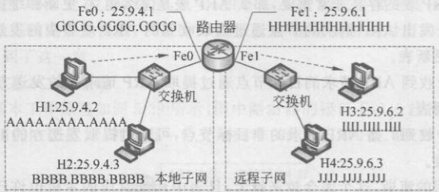
228
子网（广播域）的范围，目的主机如果位于非本子网，将看不到ARP请求，请求主机将
得不到ARP应答，也就无法完成封装和发送数据给对方。只要目的主机不在本子
网，就一定在本子网之外的某个子网，称其为远程子网，远程子网中的主机为远程
主机。微列衣托女
一台主机要发数据给一台远程子网中的主机，必须经过默认网关。前面多次从不
同的角度提到了默认网关，其实默认网关是一个相对的概念，通常来说，一台主机的默
认网关是与它相连接的路由器的接口，比如，图5-30中，H1和H2的默认网关都是路由
器的接口Fe0（25.9.4.1），而H3和H4的默认网关都是路由器的接口Fe1（25.9.6.1）。
D4E厚瑰数男自
旧才把它
1D&MVI
发團开高磊
图5-30 H1向远程子网的主机H3发送数据
麦 SSA像.
如果主机H1（25.9.4.2）要发送数据给H3（25.9.6.2），它判断出H3并不在它所
在的子网内，即是一台远程主机，H1发送数据给H3的过程如下
（1）完成封装：H1将数据发给默认网关之前，先查ARP表，如果没有默认网关
的信息，就发起一次ARP请求，目的主机是25.9.4.1，获得默认网关的MAC地址之
后，完成数据的封装，帧头中的目的MAC地址是默认网关的MAC地址GGGG
GG GG. GG GG
（2）H1→Fe0（路由器），数据经过MAC寻址到达路由器，路由器接收并解封装
（打开）数据报文到网络层，提取出目的IP地址，获得其所在的目的网络地址后，查找
路由表，发现要向H3所在的子网转发，转发前要重新封装
（3）重新封装：此时路由器查自已的ARP表，如果并没有查到H3的地址信息，
将发起一次ARP请求，获得H3的MAC地址，完成数据的重新封装，其帧头中的目
的MAC地址是H3的MAC地址IIII.IIII.IIII，而源MAC地址是路由器的接口Fe1
的接口地址 HHHH.HHHH.HHHH。
（4）Fe1→H3：数据经过MAC寻址到达H3，H3发现其数据头部的目的MAC地
址和目的IP地址都是自己,接收并进行完整的解封装。
向远程主机发送数据的全过程中，数据经过路由器时，会被解封装到网络层，再重
新封装后转出，帧头的MAC地址进行了置换，但IP地址全程不发生任何变化，实际
上，数据所走的路程被拆成了两段，H1到路由器和路由器到H3，表5-14显示了分组
头部和帧头的某些字段发生的变化。
上面的例子中，远程主机只相隔了一台路由器，如果远程主机在更远的地方，中间
经过的路由器不是一台，而是多台，每台路由器参与IP寻址，且对数据中的地址处理
都类似，重新封装的源IP地址和目的IP地址不变，而源MAC地址和目的MAC地址
都要做相应的变化。hcu à TAAH

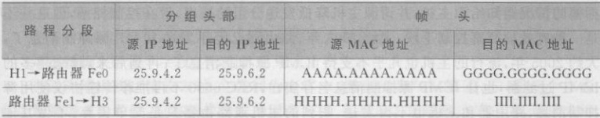
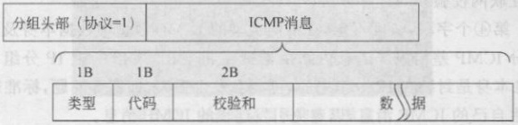
5.3与IP有关的其他协议或技术229
表5-14H1向H3发送数据时分组头部和帧头的某些字段发生的变化
路由器接收到数据分组后，所做的主要工作归纳如下。
（1）解封装：不完全解封装（打开分组），只解封装到网络层，从分组头部提取出
目的IP地址
（2）处理：确定目的网络，查找路由表，如果找不到，则丢弃分组。
（3）转发：在路由表中找到了目的网络的路径记录，则按照指示，从相应的接口
转发出去。转发出去之前，还需重新封装：生存时间（TTL）减1、置换源MAC地址和
目的MAC地址、重新计算校验和，如果满足分片条件，还要分片
关于路由器的更多知识，请参考5.5.6节
5.3.2互联网控制消息协议（ICMP）
IP分组的传输通过路由器的接力IP寻址，一步一步接近目的网络，最终送达目
的主机。路由器的工作是尽力而为的，但并不可靠，IP分组有可能丢失，也有可能找
不到目的主机，互联网控制消息协议（ICMP）主要是为了反馈或调整IP分组传输过程
中遇到的问题而设计的，它并不保证IP分组传输的可靠，但它会报告其传输过程中遭
遇的问题。
ICMP消息封装在IP分组中，看起来像一个应用协议，但它是IP的一部分，被称
为IP的姊妹协议，此时，IP分组头部中的“协议”字段的值为1，如图5-31所示
效回郑豆菌靠决用
同禾罪分
时生珊四脂卡
MON代聘大
MOI 宝肤憨液
1眠 9MOI
气不息释
图5-31ICMP消息格式
ICMP消息分为差错报告消息和查询消息两大类。差错报告消息是路由器或主
机在处理IP分组时，遇到了问题，向源主机发出的反馈，比如超时消息，因为TTL耗
尽而未到自的主机，路由器不得不丢弃而向源主机发送超时消息；而查询消息是为了
帮助管理员或主机获取特定的信息而发出的，一般成对出现，比如回声请求消息和回
声应答消息。
如图5-31所示，ICMP消息具体包括如下字段：
类型：第①个字段，长1字节，表示消息的具体类型。表5-15给出了一些常见的
类型值及含义
目前，可以提供200多个类型字段，但是RFC826（1981年）中，只定义了10种，
大部分的值并没有用到，后来，又增加和更新了一些ICMP消息类型，也废掉了一些

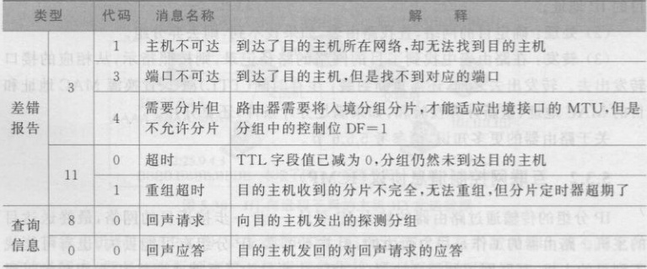
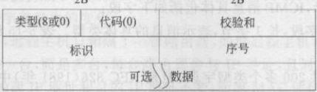
230第5章网络层
ICMP消息类型。比如，RFC826中的定义的ICMP源抑制消息（TyPe=4），将发生了
拥塞的情况通知给源主机，并请源主机降低发送分组的速度，旨在控制拥塞，但这并不
是一种有效的拥塞控制手段，大约1995年，路由器已经不发送ICMP源抑制消息了，
大约2005年，流行的主机也几乎不支持ICMP源抑制消息了；再到后来，越来越多的
ICMP过滤器，也让ICMP源抑制消息名存实亡，RFC6633不再推荐传输协议使用源
抑制消息，路由器和主机也不再发送，收到的主机或路由器只是简单丢弃，不做其他
行动。
表5-15ICMP消息常见的类型值及含义
代码：第②个字段，长1字节，表示类型下的更具体小类型
类型和代码两个字段共同阐述了这个消息发出的具体原因，解释了对应的IP分
组发生了什么问题,或者需要做什么,如表5-15所示。
校验和：第③个字段，长2字节，对ICMP消息头部数据的检错处理，采用IP分
组头部的互联网校验和的计算方法。
数据：第④个字段，长度不定，在不同类型的ICMP消息中数据本身及长度不同
大部分ICMP差错报告消息由路由器或主机发出，发给产生IP分组的源主机。
ICMP消息本身是封装在IP分组中的，可能会发生丢失、拥塞等问题，标准规定ICMP
消息不产生自己的ICMP消息，以避免引发连锁的ICMP消息
下面介绍ICMP消息的三个应用工具。
1.通达测试工具ping
ping是常用来测试自己和目的主机之间的通达性的工具，使用了回声请求和回
声应答这一对ICMP查询消息
如图5-32所示，回声请求（类型值为8）和回声应答（类型值为0）的前三个字段是
所有ICMP消息都通用的字段，不再费述；其余字段的含义如下
2B
2 B
图5-32

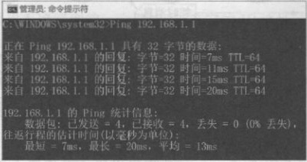
5.3与IP有关的其他协议或技术 231
标识：第④个字段，长2字节，并未被严格定义，可以用“0”，也可以用传输层的端
口号，匹配请求和应答
序号：第个字段，长2字节,由请求方产生和递增。版成用生确过
可,由请求方产生。不口描麻急而包脏 SMO
当回声请求到达接收方时，它发回的应答中，类型值为“0”，第④、5、6三个字段
直接复制请求中的值，应答就像请求的回声一样，如果应答能够到达请求方，请求方可
判断双方是通达的。
ping是个使用非常广泛的应用工具，最简单的用法是命令行一ping目的主机，
这里的目的主机可以是IP地址，也可以是域名。在不同的场景中使用ping可以起到
不同的作用；Windows的ping命令执行时，一次发送4个回声请求，通过统计收到的
回声应答数量，表明双方的通畅情况。下面举几个常用的例子
（1）ping127.0.0.1：可以测试本机的TCP/IP协议栈是否工作正常。个两及
（2）ping本机IP地址：测试本机接口（适配器）设置是否正常。
范中是画,是鲁賠
（3）ping默认网关：测试本机的对外（远程子网）通道是否通畅。
（4）ping域名：测试本地的域名解析是否正常，以及与域名所代表的主机的通
达性。
（5）ping目的主机：测试本机和目的主机之间的通达性。
图5-33是一台设置了私人地址的主机ping自己的默认网关的结果，发出的4个
回声请求都收到了应答，丢包率为0；往返时间的最小值、最大值和平均值分别是
7ms、20ms和13ms，这表明本机和默认网关之间非常通畅。
图5-33 ping默认网关的结果截图
当网管人员发现网络故障时，经常使用ping应用工具尝试定位和排除敌障。如
果发现本机和目的主机不通畅，且相距遥远，通常还会使用Traceroute应用工具尝试
定位可能的故障点。130
2.路由追踪工具 Traceroute
Traceroute工具可以追踪本机到目的主机之间经过的路由器信息，利用了ICMP
超时消息和端口不可达消息
每台路由器在收到IP分组时，将会提取TTL，进行TTL减1的计算，如果TTL一1
0.且未到达目的网络，就会丢弃该分组并向源主机发回ICMP超时消息；这个消息让
源主机了解了超时消息的源头（路由器）的IP地址等信息。源主机向目的主机发送一
系列的IP分组，其中的TTL从1开始递增，每收到一个超时消息，提取路由器的信
息，并发出下一个IP分组:直到收到端口不可达消息。

